Guia de VFX das Skills
SanctaMMO | Handoff visual e produção
Este documento reúne as skills das quatro classes, o efeito funcional relevante, os ícones fornecidos e uma proposta de VFX pronta para orientar arte e implementação. Cada efeito mantém a geometria, o modo e as condições indicadas no documento de skills. Os ícones são a referência principal de paleta e motivo; o VFX usa a mesma color scheme mas o desenho dos ícones serve apenas como orientação geral do feeling/flow que o vfx deve ter. Aspeto quase low-poly com pouco brilho.

Direção global de produção
Silhueta Uma forma dominante por skill, reconhecível em movimento e à escala de combate. Usar planos grandes, cortes angulares e pouco detalhe; evitar textura miúda, brilho plástico e ruído de partículas.
Cor e motivo Usar o ícone específico mostrado em cada skill como referência cromática e estilística. A paleta vem do próprio motivo; não usar dourado como cor dominante do VFX, pois no brief está reservado à moldura e estrutura da UI.
Leitura e densidade Manter alto contraste e leitura imediata. Preferir 2–4 planos principais e poucas partículas grandes; reservar flashes para o instante de impacto e cues secundários para estados/procs efetivamente aplicados.
Geometria e variantes Respeitar cone, linha, projétil, tether, teleporte, AoE, channel e área persistente conforme a mecânica. I/II/III preservam a forma-base; só recasts contextuais alteram temporariamente o slot. Recolorir apenas variantes dependentes de stance/mode e manter cues de proc subordinados quando só o payoff depende deles.

Como consultar
O índice agrupa as skills por classe. Cada ficha inclui o efeito canónico, o contexto de stance/mode e barra, a descrição visual detalhada, as orientações de produção e o(s) ícone(s) de referência. Upgrades e passivos apontam explicitamente para a identidade visual que devem reutilizar.

Índice por classe

Fighter · 29 skills
Cleanse | Warrior Stance | Tank Stance | Rage | Bulwark | Severing Strike I | Piercing Strike I | Shoulder Rush I | Crushing Blow I | Battlecry I | Challenge I | Pressure | Provoke | Second Wind | Severing Strike II | Shoulder Rush II | Crushing Blow II | Chains I | War Leap | Rally I | Severing Strike III | Chains II | Chain Pull | Piercing Strike II | Defiant Presence | Battlecry II | Challenge II | Momentum Mastery | Rally II

Scout · 25 skills
Cleanse | Poison Stance | Bleed Stance | Poison Sac | Hemorrhage | Exploit Weakness I | Quickstep I | Rapid Attack | Backstab I | Torpor | Blinding Dart | Volley I | Exploit Weakness II | Quickstep II | Long Jump | Evasion | Sand Shot | Vine Field I | Backstab II | Smoke Bomb I | Vine Field II | Volley II | Sickness | Exploit Weakness III | Smoke Bomb II

Mage · 31 skills
Cleanse | Manifest | Weave | Arcane Burst | Fire Bolt I | Combust I | Frost Lance I | Glacial Spike I | Static Bolt I | Thunderstrike I | Blink | Fire Bolt II | Combust II | Frost Lance II | Glacial Spike II | Thunderstrike II | Mana Barrier I | Static Bolt II | Mana Barrier II | Overcharge | Arcane Weaving I | Elemental Weaver I | Arcane Weaving II | Elemental Weaver II | Mana Storm | Vortex - Fire + Fire | Iceberg - Ice + Ice | Coil - Lightning + Lightning | Mist - Fire + Ice | Laser - Fire + Lightning | Tempest - Ice + Lightning

Mystic · 26 skills
Cleanse | Sun Stance | Moon Stance | Bright Star | Full Moon | Ether I | Spirit of the Orbit | Cosmic Ray I | Connection I | Lullaby I | Astral Aura - Sun | Moon Aura | Astral Step | Ether II | Resurrect | Spirit of the Star | Cosmic Ray II | Serenity | Astral Pull | Spirit of the Comet | Lullaby II | Nightmare | Black Hole I | Astral Veil | Eclipse | Connection II | Ritual | Black Hole II

Fighter
Paleta marcial comum nas skills neutras; formas Warrior e Tank usam as assinaturas específicas dos respetivos ícones. Manter a geometria de combate direta e física.
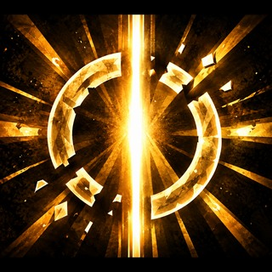  laranja e dourado | Cleanse  Efeito canónico Remove Debuffs e CC persistente do próprio Fighter e cancela Forced Displacement ativo.  Contexto e barra PALETA: Neutra; não depende de stance.  BAR: Botão ativo concedido.  Descrição visual Usar a mesma silhueta central nas variantes. Anel limpo que expande do corpo, com quebra/remoção de pequenos marcadores; muito curto. A cor dominante segue o ícone/estado selecionado (laranja e dourado); a segunda forma troca apenas o detalhe de identidade visível no próprio ícone. A troca de estado deve resolver num pulso curto, sem duplicar a geometria nem sugerir efeitos fora da mecânica descrita.  Orientações de produção Paleta e material: laranja e dourado; aplicar como acentos limpos e grandes formas facetadas, preservando o motivo do ícone. Limitar detalhe fino, bloom e partículas; calibrar a silhueta para continuar legível em combate. O cue condicional só aparece quando a condição indicada no efeito canónico é verdadeira; não o mostrar no telegraph base.  Paleta e implementação Paleta: Laranja e dourado. Expansão snappy em World Space de um anel facetado a partir do Root. A quebra visual dos debuffs utiliza Alpha Erosion instantânea.

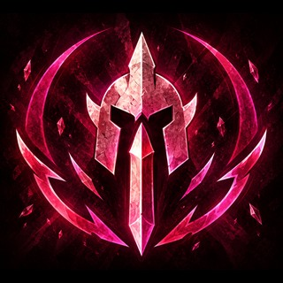  ciano e magenta | Warrior Stance / Tank Stance  Efeito canónico Troca entre stances mutuamente exclusivas. Warrior permite usar Skills durante Dodge; Tank durante Guard. A troca limpa Momentum.  Contexto e barra PALETA: DINÂMICA: paleta Warrior quando Warrior; paleta Tank quando Tank.  BAR: Mesmo slot/toggle. O estado selecionado deve ser inequívoco.  Descrição visual Usar a mesma silhueta central nas variantes. Mesmo marcador geométrico junto aos pés nas duas formas; alterar paleta e 1 detalhe interno, não a linguagem inteira. A cor dominante segue o ícone/estado selecionado (ciano e magenta); a segunda forma troca apenas o detalhe de identidade visível no próprio ícone. A troca de estado deve resolver num pulso curto, sem duplicar a geometria nem sugerir efeitos fora da mecânica descrita.  Orientações de produção Paleta e material: ciano e magenta; aplicar como acentos limpos e grandes formas facetadas, preservando o motivo do ícone. Limitar detalhe fino, bloom e partículas; calibrar a silhueta para continuar legível em combate.  Paleta e implementação Paleta: Warrior magenta; Tank ciano. Warrior — Pulso Additive curto de 2 frames em Local Space. Aplica um marcador geométrico aos pés da personagem.  Tank — Pulso Additive curto de 2 frames em Local Space. O marcador de chão utiliza a mesma malha do Warrior, mas altera a cor e o detalhe UV interior para distinção imediata.

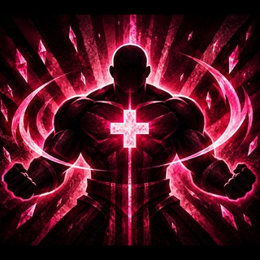  ciano e vermelho | Rage / Bulwark  Efeito canónico Consome todo o Momentum. Warrior -> Rage: Heal próprio. Tank -> Bulwark: Shield próprio.  Contexto e barra PALETA: CONTEXTUAL: Warrior=Rage; Tank=Bulwark. Paleta segue a forma.  BAR: Mesmo botão; forma muda com stance.  Descrição visual Usar a mesma silhueta central nas variantes. Mesma composição-base: energia converge ao corpo. Rage termina em pulso de recuperação; Bulwark fecha numa casca/escudo. A cor dominante segue o ícone/estado selecionado (ciano e vermelho); a segunda forma troca apenas o detalhe de identidade visível no próprio ícone. A troca de estado deve resolver num pulso curto, sem duplicar a geometria nem sugerir efeitos fora da mecânica descrita.  Orientações de produção Paleta e material: ciano e vermelho; aplicar como acentos limpos e grandes formas facetadas, preservando o motivo do ícone. Limitar detalhe fino, bloom e partículas; calibrar a silhueta para continuar legível em combate.  Paleta e implementação Paleta: Rage magenta-avermelhado; Bulwark ciano. Rage — Anticipação com a energia a convergir para o torso em Ease-in. O impacto emite um pulso rápido em modo Additive para sinalizar a cura.  Bulwark — Anticipação com a energia a convergir para o torso em Ease-in. O impacto fecha uma casca facetada em Alpha Blend à volta da personagem, com transparência para manter o corpo e o combate legíveis (Shield).

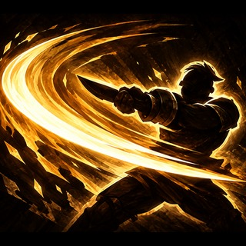  laranja e dourado | Severing Strike I  Efeito canónico Cleave corpo-a-corpo largo. Acertos repetidos no mesmo alvo avançam a sequência Severing.  Contexto e barra PALETA: Neutra; não depende de stance.  BAR: Skill ativa; ícone-base da família Severing.  Descrição visual Usar a mesma silhueta central nas variantes. Arco horizontal amplo, único e muito legível; pequena marca de sequência no alvo após hit. A cor dominante segue o ícone/estado selecionado (laranja e dourado); a segunda forma troca apenas o detalhe de identidade visível no próprio ícone. A troca de estado deve resolver num pulso curto, sem duplicar a geometria nem sugerir efeitos fora da mecânica descrita.  Orientações de produção Paleta e material: laranja e dourado; aplicar como acentos limpos e grandes formas facetadas, preservando o motivo do ícone. Limitar detalhe fino, bloom e partículas; calibrar a silhueta para continuar legível em combate. O cue condicional só aparece quando a condição indicada no efeito canónico é verdadeira; não o mostrar no telegraph base.  Paleta e implementação Paleta: Laranja e dourado. I: Arco horizontal amplo (World Space) desenhado num único frame (Snap).

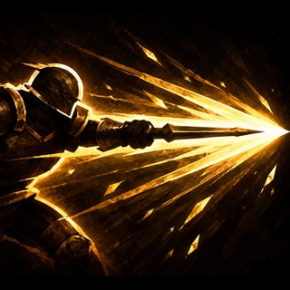  laranja e dourado | Piercing Strike I  Efeito canónico Ataque linear curto que atravessa alvos, causa dano físico e aplica Slow.  Contexto e barra PALETA: Neutra; não depende de stance.  BAR: Skill ativa.  Descrição visual Usar a mesma silhueta central nas variantes. Faixa estreita frontal com leitura linear; pequeno cue de Slow apenas no alvo. A cor dominante segue o ícone/estado selecionado (laranja e dourado); a segunda forma troca apenas o detalhe de identidade visível no próprio ícone. A troca de estado deve resolver num pulso curto, sem duplicar a geometria nem sugerir efeitos fora da mecânica descrita.  Orientações de produção Paleta e material: laranja e dourado; aplicar como acentos limpos e grandes formas facetadas, preservando o motivo do ícone. Limitar detalhe fino, bloom e partículas; calibrar a silhueta para continuar legível em combate.  Paleta e implementação Paleta: Laranja e dourado. I: Emissão de uma malha linear estreita que perfura o World Space, seguida de uma calcomania breve de Slow no alvo (Local Space).

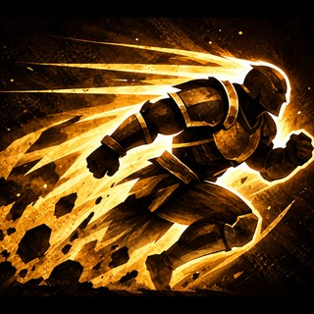  laranja e dourado | Shoulder Rush I  Efeito canónico Rush curto até ao alvo e dano físico na chegada.  Contexto e barra PALETA: Neutra na base.  BAR: Skill ativa; a profundidade II mantém este slot.  Descrição visual A movimentação deixa uma faixa direcional curta que termina num impacto/aterragem compacto. Trail curta e compacta durante o Rush; flash único de colisão na chegada. A origem, direção e destino devem ser legíveis num olhar; reservar o maior contraste para o ponto de chegada. Usar no máximo uma silhueta residual simples e não desenhar uma zona persistente se a skill apenas se desloca.  Orientações de produção Paleta e material: laranja e dourado; aplicar como acentos limpos e grandes formas facetadas, preservando o motivo do ícone. Limitar detalhe fino, bloom e partículas; calibrar a silhueta para continuar legível em combate. Reutilizar o mesmo motivo e a mesma animação-base do nível anterior; acrescentar apenas o cue novo que esta profundidade introduz.  Paleta e implementação Paleta: Laranja e dourado. I: Trail direcional opaca em World Space. Na chegada, aplica um Hit Stop de 1 frame com um flash de colisão Additive.

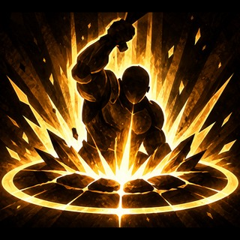  laranja e dourado | Crushing Blow I  Efeito canónico Ground-bash local em pequena AoE, com dano físico.  Contexto e barra PALETA: Neutra; não depende de stance.  BAR: Skill ativa; II é upgrade do mesmo slot.  Descrição visual Usar a mesma silhueta central nas variantes. Telegraph circular curto + impacto vertical/fragmentos mínimos no centro. A cor dominante segue o ícone/estado selecionado (laranja e dourado); a segunda forma troca apenas o detalhe de identidade visível no próprio ícone. A troca de estado deve resolver num pulso curto, sem duplicar a geometria nem sugerir efeitos fora da mecânica descrita.  Orientações de produção Paleta e material: laranja e dourado; aplicar como acentos limpos e grandes formas facetadas, preservando o motivo do ícone. Limitar detalhe fino, bloom e partículas; calibrar a silhueta para continuar legível em combate. Reutilizar o mesmo motivo e a mesma animação-base do nível anterior; acrescentar apenas o cue novo que esta profundidade introduz.  Paleta e implementação Paleta: Laranja e dourado. I: Colisão com Squash & Stretch invertido na malha da personagem. O impacto vertical gera fragmentos de terreno em Alpha Blend opaco.

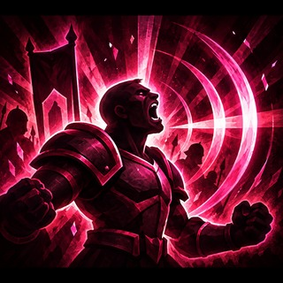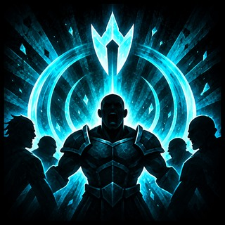  ciano e magenta | Battlecry / Challenge I  Efeito canónico Warrior: AoE local com dano físico e Silence. Tank: AoE local com Taunt.  Contexto e barra PALETA: CONTEXTUAL: paleta Warrior=Battlecry; Tank=Challenge.  BAR: Mesmo slot; forma selecionada pela stance no cast.  Descrição visual Usar a mesma silhueta central nas variantes. Mesmo pulso radial. Warrior usa onda agressiva + cue de Silence; Tank usa anel ancorado + marcador de Taunt nos inimigos. A cor dominante segue o ícone/estado selecionado (ciano e magenta); a segunda forma troca apenas o detalhe de identidade visível no próprio ícone. A troca de estado deve resolver num pulso curto, sem duplicar a geometria nem sugerir efeitos fora da mecânica descrita.  Orientações de produção Paleta e material: ciano e magenta; aplicar como acentos limpos e grandes formas facetadas, preservando o motivo do ícone. Limitar detalhe fino, bloom e partículas; calibrar a silhueta para continuar legível em combate.  Paleta e implementação Paleta: Battlecry magenta; Challenge ciano. Warrior — I: Onda expansiva agressiva (World Space) em modo Additive, num Snap forte e compacto a partir do Root.  Tank — I: Emite um anel de área ancorado no chão com um marcador Local Space aplicado aos inimigos afetados (Taunt).

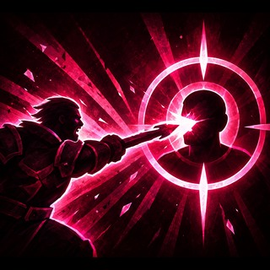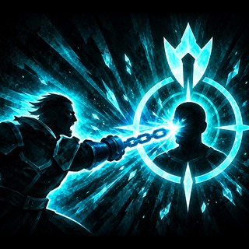  ciano e magenta | Pressure / Provoke  Efeito canónico Warrior: dano físico + Hindered num alvo. Tank: dano físico + Taunt a média distância.  Contexto e barra PALETA: CONTEXTUAL: paleta Warrior=Pressure; Tank=Provoke.  BAR: Mesmo slot; forma selecionada pela stance.  Descrição visual A composição parte dos dois extremos e usa um único fio contínuo para tornar o vínculo legível. Ligação curta ao alvo + marcador breve. Warrior comunica pressão/slow attack; Tank comunica ameaça/taunt. Manter o tether fino, de alto contraste e com curva mínima; os pulsos percorrem a ligação apenas nos momentos de resolução. Nos ramos aliado/inimigo, conservar percurso e espessura e mudar só o acento e o pulso correspondente ao resultado canónico.  Orientações de produção Paleta e material: ciano e magenta; aplicar como acentos limpos e grandes formas facetadas, preservando o motivo do ícone. Limitar detalhe fino, bloom e partículas; calibrar a silhueta para continuar legível em combate.  Paleta e implementação Paleta: Pressure magenta; Provoke ciano. Warrior — Fio contínuo e rígido (Ribbon) que liga a arma ao alvo. A resolução utiliza UV Panning rápido e agressivo para comunicar a pressão/lentidão do ataque no alvo.  Tank — Fio contínuo (Ribbon) entre os sockets. A resolução aplica uma onda de UV Panning diferente, visualmente desenhada para comunicar ameaça constante e ininterrupta ao Tank.

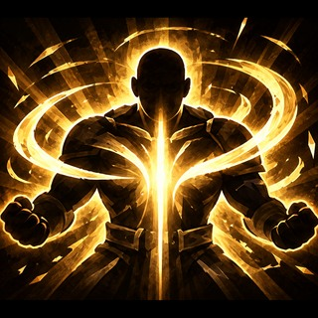  laranja e dourado | Second Wind  Efeito canónico Heal próprio baseado numa percentagem do dano que realmente reduziu HP numa janela recente; limitado por Missing HP.  Contexto e barra PALETA: Neutra; não depende de stance.  BAR: Skill ativa.  Descrição visual Usar a mesma silhueta central nas variantes. Pulso converge para o torso e resolve num halo curto; evitar linguagem de “heal mágico” exuberante. A cor dominante segue o ícone/estado selecionado (laranja e dourado); a segunda forma troca apenas o detalhe de identidade visível no próprio ícone. A troca de estado deve resolver num pulso curto, sem duplicar a geometria nem sugerir efeitos fora da mecânica descrita.  Orientações de produção Paleta e material: laranja e dourado; aplicar como acentos limpos e grandes formas facetadas, preservando o motivo do ícone. Limitar detalhe fino, bloom e partículas; calibrar a silhueta para continuar legível em combate.  Paleta e implementação Paleta: Laranja e dourado. Pulso denso em Ease-in que converge e ressalta no torso, criando um halo estático e limpo de regeneração. Sem linguagem mágica ou rodopiante.

laranja e dourado | Severing Strike II  Efeito canónico Upgrade: capacidade passa a 2; o segundo Severing no mesmo alvo aplica Wounded.  Contexto e barra PALETA: Neutra.  BAR: PASSIVO/DEPTH: não criar botão novo; usar o mesmo ícone de Severing I.  Descrição visual O ícone define o motivo principal e a cor; no mundo, a skill não mantém uma aura ativa. Mesmo slash de Severing; no segundo hit, acrescentar uma marca de ferida curta no alvo. O feedback aparece apenas no evento de recurso ou proc descrito: um pulso curto junto ao ator/alvo válido, com a silhueta a desaparecer logo após a leitura. Se for uma profundidade, manter a animação base e realçar só o payoff acrescentado.  Orientações de produção Paleta e material: laranja e dourado; aplicar como acentos limpos e grandes formas facetadas, preservando o motivo do ícone. Limitar detalhe fino, bloom e partículas; calibrar a silhueta para continuar legível em combate. Reutilizar o mesmo motivo e a mesma animação-base do nível anterior; acrescentar apenas o cue novo que esta profundidade introduz. Tratar como feedback de proc/árvore, sem botão ativo ou VFX contínuo de mundo.  Paleta e implementação Paleta: Laranja e dourado. II: Mantém o arco e acrescenta uma calcomania UV breve de ferida em Local Space sobre a malha do inimigo.

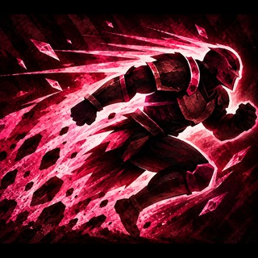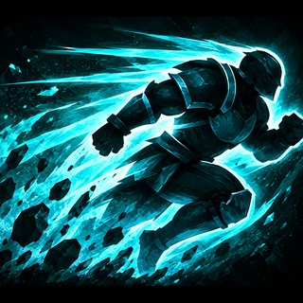  ciano e vermelho | Shoulder Rush II  Efeito canónico Upgrade contextual: Warrior aplica Slow na chegada e ganha Haste; Tank Interrupta na chegada e ganha Fortified.  Contexto e barra PALETA: CONTEXTUAL: payoff e paleta seguem Warrior/Tank.  BAR: Mesmo slot de Shoulder Rush; sem botão permanente adicional.  Descrição visual A movimentação deixa uma faixa direcional curta que termina num impacto/aterragem compacto. Manter a mesma trail. Só a chegada muda: Warrior -> cue de Slow/Haste; Tank -> impacto firme + cue de Interrupt/Fortified. A origem, direção e destino devem ser legíveis num olhar; reservar o maior contraste para o ponto de chegada. Usar no máximo uma silhueta residual simples e não desenhar uma zona persistente se a skill apenas se desloca.  Orientações de produção Paleta e material: ciano e vermelho; aplicar como acentos limpos e grandes formas facetadas, preservando o motivo do ícone. Limitar detalhe fino, bloom e partículas; calibrar a silhueta para continuar legível em combate. Reutilizar o mesmo motivo e a mesma animação-base do nível anterior; acrescentar apenas o cue novo que esta profundidade introduz.  Paleta e implementação Paleta: Warrior magenta; Tank ciano. II: Aumenta o Hit Stop para 2 frames. O impacto acrescenta um pulso instantâneo com o acento magenta da forma Warrior ou cyan da forma Tank, correspondente ao resultado recebido na chegada (Slow/Haste ou Interrupt/Fortified).

laranja e dourado | Crushing Blow II  Efeito canónico Upgrade: passa a aplicar Slow; se o alvo já estava Slowed antes do hit, aplica Stun e depois o novo Slow.  Contexto e barra PALETA: Neutra.  BAR: PASSIVO/DEPTH: mesmo slot e ícone de Crushing Blow I.  Descrição visual O ícone define o motivo principal e a cor; no mundo, a skill não mantém uma aura ativa. Mesmo impacto. Acrescentar ring secundário curto para Slow; pre-Slow -> snap/lock breve de Stun. O feedback aparece apenas no evento de recurso ou proc descrito: um pulso curto junto ao ator/alvo válido, com a silhueta a desaparecer logo após a leitura. Se for uma profundidade, manter a animação base e realçar só o payoff acrescentado.  Orientações de produção Paleta e material: laranja e dourado; aplicar como acentos limpos e grandes formas facetadas, preservando o motivo do ícone. Limitar detalhe fino, bloom e partículas; calibrar a silhueta para continuar legível em combate. Reutilizar o mesmo motivo e a mesma animação-base do nível anterior; acrescentar apenas o cue novo que esta profundidade introduz. O cue condicional só aparece quando a condição indicada no efeito canónico é verdadeira; não o mostrar no telegraph base. Tratar como feedback de proc/árvore, sem botão ativo ou VFX contínuo de mundo.  Paleta e implementação Paleta: Laranja e dourado. II: Adiciona um anel secundário instantâneo para Slow; Stun usa uma marca geométrica rígida e breve apenas se a condição prévia se confirmar.

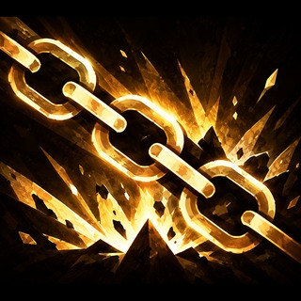  laranja e dourado | Chains I  Efeito canónico Skillshot linear estreito; primeiro alvo válido é Rooted. O Root habilita Chain Pull quando a profundidade II está aprendida.  Contexto e barra PALETA: Neutra; não depende de stance.  BAR: Skill ativa; II é recast contextual do mesmo skill.  Descrição visual A execução tem um único foco visual e uma resolução curta no alvo ou no espaço descrito. Corrente/segmentos sólidos a viajar numa linha estreita; no hit, ancoragem visível do Root. A silhueta principal mantém-se limpa durante o hit; estados e procs aparecem como marcas secundárias breves. Evitar uma explosão genérica: o perfil e a direção devem continuar a corresponder ao motivo do ícone e à mecânica desta skill.  Orientações de produção Paleta e material: laranja e dourado; aplicar como acentos limpos e grandes formas facetadas, preservando o motivo do ícone. Limitar detalhe fino, bloom e partículas; calibrar a silhueta para continuar legível em combate. Reutilizar o mesmo motivo e a mesma animação-base do nível anterior; acrescentar apenas o cue novo que esta profundidade introduz.  Paleta e implementação Paleta: Laranja e dourado. Projeta uma cadeia sólida em 3D (Alpha Blend). A colisão no alvo aplica um Hit Stop e ancora rigidamente a corrente, indicando Root.

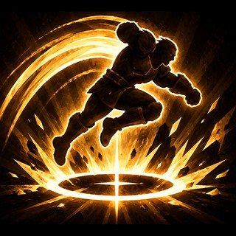  laranja e dourado | War Leap  Efeito canónico Channel e Leap para ground point; landing válido causa dano físico em AoE e Slow.  Contexto e barra PALETA: Neutra; não depende de stance.  BAR: Skill ativa.  Descrição visual A forma nasce como preparação legível e só conclui quando a execução termina. Círculo de destino durante preparação, arco/trail de salto e impacto circular único na aterragem. Usar poucas faces grandes para a acumulação e uma única resolução no release/landing. Não antecipar o impacto nem manter partículas a circular durante toda a preparação; o ponto ou a linha de destino deve acompanhar exatamente o input descrito.  Orientações de produção Paleta e material: laranja e dourado; aplicar como acentos limpos e grandes formas facetadas, preservando o motivo do ícone. Limitar detalhe fino, bloom e partículas; calibrar a silhueta para continuar legível em combate.  Paleta e implementação Paleta: Laranja e dourado. Um decalque (Decal) marca o destino no chão de forma estática. O salto gera uma trail limpa. A aterragem aplica gravidade pesada (Squash da malha do jogador) com uma resolução radial única de impacto.

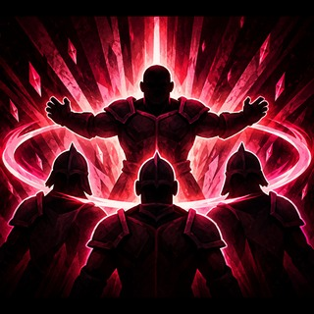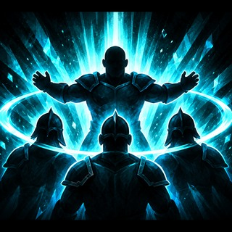  ciano e vermelho | Rally I  Efeito canónico Requer Momentum máximo, consome-o e concede Vigor ao Fighter e membros da Party em alcance.  Contexto e barra PALETA: Neutra na forma base.  BAR: Skill ativa; II modifica o mesmo slot.  Descrição visual A forma abre a partir do centro de execução e assenta numa marca circular no chão ou à volta do ator, conforme descrito. Anel de grupo expande uma vez a partir do Fighter; pequenos pulsos simultâneos nos aliados válidos. Separar telegraph, resolução e eventual persistência com mudanças simples de escala e opacidade. O limite da área deve ficar mais claro que os ornamentos; resolver num único pulso quando a skill tem uma só aplicação.  Orientações de produção Paleta e material: ciano e vermelho; aplicar como acentos limpos e grandes formas facetadas, preservando o motivo do ícone. Limitar detalhe fino, bloom e partículas; calibrar a silhueta para continuar legível em combate. Reutilizar o mesmo motivo e a mesma animação-base do nível anterior; acrescentar apenas o cue novo que esta profundidade introduz. Distribuir pulsos apenas aos aliados elegíveis em alcance; usar poucos marcadores e não desenhar uma aura global fora do grupo afetado.  Paleta e implementação Paleta: Warrior magenta; Tank ciano. I: Anel Additive de suporte que se expande de forma perfeitamente linear e rápida a partir do Fighter, pulsando apenas nos aliados válidos (Local Space).

laranja e dourado | Severing Strike III  Efeito canónico Upgrade: capacidade passa a 3; o terceiro hit no mesmo alvo aplica Wounded + Brittle + Sapped.  Contexto e barra PALETA: Neutra.  BAR: PASSIVO/DEPTH: mesmo slot/ícone de Severing.  Descrição visual O ícone define o motivo principal e a cor; no mundo, a skill não mantém uma aura ativa. Mesmo slash. No terceiro hit, 3 marcas muito breves/empilhadas no alvo; não multiplicar partículas no ataque base. O feedback aparece apenas no evento de recurso ou proc descrito: um pulso curto junto ao ator/alvo válido, com a silhueta a desaparecer logo após a leitura. Se for uma profundidade, manter a animação base e realçar só o payoff acrescentado.  Orientações de produção Paleta e material: laranja e dourado; aplicar como acentos limpos e grandes formas facetadas, preservando o motivo do ícone. Limitar detalhe fino, bloom e partículas; calibrar a silhueta para continuar legível em combate. Reutilizar o mesmo motivo e a mesma animação-base do nível anterior; acrescentar apenas o cue novo que esta profundidade introduz. Tratar como feedback de proc/árvore, sem botão ativo ou VFX contínuo de mundo.  Paleta e implementação Paleta: Laranja e dourado. III: Acopla três marcas geométricas que colapsam juntas e se dissipam no frame seguinte, sem duplicar a geometria do ataque principal.

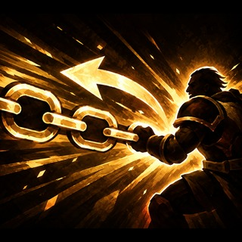  laranja e dourado | Chains II / Chain Pull  Efeito canónico Recast disponível enquanto o alvo continua Rooted pelas tuas Chains: Interrupt e pull até melee range.  Contexto e barra PALETA: Neutra; não depende de stance.  BAR: RECAST CONTEXTUAL: o mesmo slot pode mudar temporariamente para “Pull”.  Descrição visual A execução tem um único foco visual e uma resolução curta no alvo ou no espaço descrito. A corrente já presa encurta e puxa o alvo; pulso curto no início comunica Interrupt. A silhueta principal mantém-se limpa durante o hit; estados e procs aparecem como marcas secundárias breves. Evitar uma explosão genérica: o perfil e a direção devem continuar a corresponder ao motivo do ícone e à mecânica desta skill.  Orientações de produção Paleta e material: laranja e dourado; aplicar como acentos limpos e grandes formas facetadas, preservando o motivo do ícone. Limitar detalhe fino, bloom e partículas; calibrar a silhueta para continuar legível em combate. Reutilizar o mesmo motivo e a mesma animação-base do nível anterior; acrescentar apenas o cue novo que esta profundidade introduz.  Paleta e implementação Paleta: Laranja e dourado. Um pulso Additive viaja pela corrente até ao Fighter (comunicando o Interrupt). A malha da corrente contrai-se violentamente em Ease-in para puxar o inimigo pelo World Space.

laranja e dourado | Piercing Strike II  Efeito canónico Upgrade: Warrior, alvos com Slow recebem dano físico adicional; Tank, alvos com Slow recebem Weakened. O Slow normal mantém-se.  Contexto e barra PALETA: CONTEXTUAL no payoff: paleta do cue secundário segue Warrior/Tank.  BAR: PASSIVO/DEPTH: mesmo slot/ícone de Piercing Strike I.  Descrição visual O ícone define o motivo principal e a cor; no mundo, a skill não mantém uma aura ativa. Manter a linha perfurante. Apenas no payoff adicionar flash Warrior ou marcador Weakened Tank. O feedback aparece apenas no evento de recurso ou proc descrito: um pulso curto junto ao ator/alvo válido, com a silhueta a desaparecer logo após a leitura. Se for uma profundidade, manter a animação base e realçar só o payoff acrescentado.  Orientações de produção Paleta e material: laranja e dourado; aplicar como acentos limpos e grandes formas facetadas, preservando o motivo do ícone. Limitar detalhe fino, bloom e partículas; calibrar a silhueta para continuar legível em combate. Reutilizar o mesmo motivo e a mesma animação-base do nível anterior; acrescentar apenas o cue novo que esta profundidade introduz. Tratar como feedback de proc/árvore, sem botão ativo ou VFX contínuo de mundo.  Paleta e implementação Paleta: Laranja e dourado; payoff Warrior magenta, Tank ciano. II: Mantém o ataque linear e sobrepõe um flash direcional (se Warrior) ou um marcador Weakened estático (se Tank) no momento do impacto.

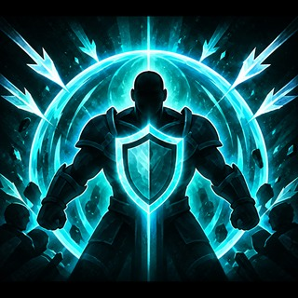  ciano e azul | Defiant Presence  Efeito canónico Estado defensivo temporário: novas fontes de dano/efeitos hostis acima da distância-limite não te afetam.  Contexto e barra PALETA: Neutra; não depende de stance.  BAR: Skill ativa.  Descrição visual Usar a mesma silhueta central nas variantes. Casca exterior simples, com limite claro e poucos planos; deve ler “proteção contra origem distante”, não invulnerabilidade total. A cor dominante segue o ícone/estado selecionado (ciano e azul); a segunda forma troca apenas o detalhe de identidade visível no próprio ícone. A troca de estado deve resolver num pulso curto, sem duplicar a geometria nem sugerir efeitos fora da mecânica descrita.  Orientações de produção Paleta e material: ciano e azul; aplicar como acentos limpos e grandes formas facetadas, preservando o motivo do ícone. Limitar detalhe fino, bloom e partículas; calibrar a silhueta para continuar legível em combate.  Paleta e implementação Paleta: Ciano e azul. Cria uma casca protetora em redor do Fighter utilizando um material de planos largos e com delimitações nítidas (Fresnel). A fronteira representa a proteção contra fontes hostis além do limite de distância da skill; não a apresentar como invulnerabilidade geral.

ciano e magenta | Battlecry / Challenge II  Efeito canónico Upgrade: Warrior - inimigos já Silenced recebem Fear antes do novo Silence. Tank - o Taunt desta execução, se expirar naturalmente, aplica Root.  Contexto e barra PALETA: CONTEXTUAL: palette/secondary cue Warrior vs Tank.  BAR: DEPTH do mesmo slot; não criar botão novo.  Descrição visual A execução tem um único foco visual e uma resolução curta no alvo ou no espaço descrito. Base VFX idêntico ao I. Warrior: segundo pulso/expansão de Fear. Tank: marcador de cadeia/raiz só no expiry válido. A silhueta principal mantém-se limpa durante o hit; estados e procs aparecem como marcas secundárias breves. Evitar uma explosão genérica: o perfil e a direção devem continuar a corresponder ao motivo do ícone e à mecânica desta skill.  Orientações de produção Paleta e material: ciano e magenta; aplicar como acentos limpos e grandes formas facetadas, preservando o motivo do ícone. Limitar detalhe fino, bloom e partículas; calibrar a silhueta para continuar legível em combate. Reutilizar o mesmo motivo e a mesma animação-base do nível anterior; acrescentar apenas o cue novo que esta profundidade introduz. O cue condicional só aparece quando a condição indicada no efeito canónico é verdadeira; não o mostrar no telegraph base.  Paleta e implementação Paleta: Battlecry magenta; Challenge ciano. Warrior — II: A onda base gera uma contra-onda breve (Reverse Ease-in) apenas nos inimigos que já estavam Silenced, assinalando Fear antes do novo Silence.  Tank — II: No momento exato de expiração do Taunt, projeta uma textura de raiz a partir dos pés do inimigo (Root).

ciano e vermelho | Momentum Mastery  Efeito canónico Passivo: Rage/Bulwark restaura Stamina por cada Momentum consumido.  Contexto e barra PALETA: Cue do proc acompanha a forma Rage/Bulwark que o desencadeou.  BAR: PASSIVO: sem skill-bar icon ativo; apenas ícone de árvore/passiva se necessário.  Descrição visual O ícone define o motivo principal e a cor; no mundo, a skill não mantém uma aura ativa. Sem VFX permanente. Pequeno pulso de Stamina no momento do consumo. O feedback aparece apenas no evento de recurso ou proc descrito: um pulso curto junto ao ator/alvo válido, com a silhueta a desaparecer logo após a leitura. Se for uma profundidade, manter a animação base e realçar só o payoff acrescentado.  Orientações de produção Paleta e material: ciano e vermelho; aplicar como acentos limpos e grandes formas facetadas, preservando o motivo do ícone. Limitar detalhe fino, bloom e partículas; calibrar a silhueta para continuar legível em combate. Reutilizar o mesmo motivo e a mesma animação-base do nível anterior; acrescentar apenas o cue novo que esta profundidade introduz. O cue condicional só aparece quando a condição indicada no efeito canónico é verdadeira; não o mostrar no telegraph base. Tratar como feedback de proc/árvore, sem botão ativo ou VFX contínuo de mundo.  Paleta e implementação Paleta: Rage magenta-avermelhado; Bulwark ciano. O consumo de Momentum emite um pulso de Stamina breve (Alpha Emissive) e limpo sobre o próprio jogador no instante da execução, sem aura persistente.

ciano e vermelho | Rally II  Efeito canónico Upgrade contextual: Warrior acrescenta Focus + Fierce; Tank acrescenta Fortified + Warded.  Contexto e barra PALETA: CONTEXTUAL: paleta e buffs adicionais seguem stance.  BAR: Mesmo slot/ícone de Rally I.  Descrição visual Usar a mesma silhueta central nas variantes. Mesmo anel de Rally; segundo anel/acentos de buff apenas no cast, na paleta da stance. A cor dominante segue o ícone/estado selecionado (ciano e vermelho); a segunda forma troca apenas o detalhe de identidade visível no próprio ícone. A troca de estado deve resolver num pulso curto, sem duplicar a geometria nem sugerir efeitos fora da mecânica descrita.  Orientações de produção Paleta e material: ciano e vermelho; aplicar como acentos limpos e grandes formas facetadas, preservando o motivo do ícone. Limitar detalhe fino, bloom e partículas; calibrar a silhueta para continuar legível em combate. Reutilizar o mesmo motivo e a mesma animação-base do nível anterior; acrescentar apenas o cue novo que esta profundidade introduz.  Paleta e implementação Paleta: Warrior magenta; Tank ciano. I: Anel Additive de suporte que se expande de forma perfeitamente linear e rápida a partir do Fighter, pulsando apenas nos aliados válidos (Local Space).  II: O mesmo anel de base incorpora acentos e formas geométricas secundárias que refletem a paleta da postura selecionada (Warrior ou Tank).

Scout
Skills neutras mantêm a cor-base; Poison, Bleed e Sickness usam apenas as variantes cromáticas e cues previstos pelo estado/execução.
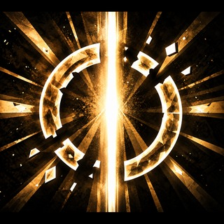  laranja | Cleanse  Efeito canónico Remove Debuffs e CC persistente do Scout e cancela Forced Displacement ativo.  Contexto e barra PALETA: Neutra; não depende de stance.  BAR: Botão ativo concedido.  Descrição visual Usar a mesma silhueta central nas variantes. Anel curto e limpo a expandir do Scout; pouca persistência. A cor dominante segue o ícone/estado selecionado (laranja); a segunda forma troca apenas o detalhe de identidade visível no próprio ícone. A troca de estado deve resolver num pulso curto, sem duplicar a geometria nem sugerir efeitos fora da mecânica descrita.  Orientações de produção Paleta e material: laranja; aplicar como acentos limpos e grandes formas facetadas, preservando o motivo do ícone. Limitar detalhe fino, bloom e partículas; calibrar a silhueta para continuar legível em combate. O cue condicional só aparece quando a condição indicada no efeito canónico é verdadeira; não o mostrar no telegraph base.  Paleta e implementação Paleta: Laranja e dourado. Anel curto de expansão veloz, focado numa quebra rígida de UVs dos debuffs aplicados ao Scout, minimizando a persistência visual na área.

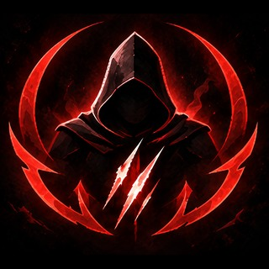  verde e vermelho | Poison / Bleed Stance  Efeito canónico Seleciona qual DoT futuros Basic Attacks e Volley aplicam. A stance é snapshot por execução.  Contexto e barra PALETA: DINÂMICA: paleta Poison ou Bleed.  BAR: Mesmo slot/toggle.  Descrição visual Usar a mesma silhueta central nas variantes. Mesmo marcador-base junto à arma/pés; Poison e Bleed diferem sobretudo por paleta e textura simples. A cor dominante segue o ícone/estado selecionado (verde e vermelho); a segunda forma troca apenas o detalhe de identidade visível no próprio ícone. A troca de estado deve resolver num pulso curto, sem duplicar a geometria nem sugerir efeitos fora da mecânica descrita.  Orientações de produção Paleta e material: verde e vermelho; aplicar como acentos limpos e grandes formas facetadas, preservando o motivo do ícone. Limitar detalhe fino, bloom e partículas; calibrar a silhueta para continuar legível em combate.  Paleta e implementação Paleta: Poison verde; Bleed vermelho. Poison Stance — Pulso direcional curto que atualiza instantaneamente o material base do marcador do Scout em Local Space (junto aos pés ou arma) para verde, sem emitir duplicação de malhas ou fumo persistente.  Bleed Stance — Pulso direcional curto que atualiza instantaneamente o material do marcador em Local Space para vermelho. A transição deve ser imediata e sem sobreposição de geometria.

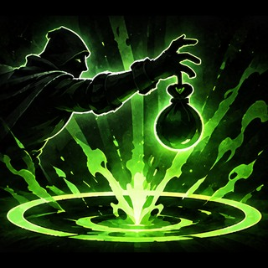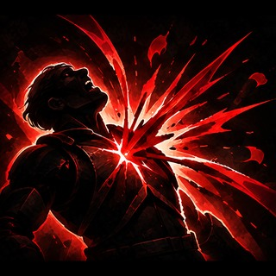  verde e vermelho | Poison Sac / Hemorrhage  Efeito canónico Poison Sac: com Poison máximo, consome-o e cria área de dano + Slow. Hemorrhage: com Bleed máximo, consome-o para burst ST + Wounded.  Contexto e barra PALETA: CONTEXTUAL: Poison stance -> Poison Sac; Bleed stance -> Hemorrhage.  BAR: Mesmo slot contextual; Sickness pode substituí-lo quando elegível.  Descrição visual Usar a mesma silhueta central nas variantes. Stacks convergem para o alvo. Poison resolve em pool/anel; Bleed resolve em ruptura ST. Mesma composição-base. A cor dominante segue o ícone/estado selecionado (verde e vermelho); a segunda forma troca apenas o detalhe de identidade visível no próprio ícone. A troca de estado deve resolver num pulso curto, sem duplicar a geometria nem sugerir efeitos fora da mecânica descrita.  Orientações de produção Paleta e material: verde e vermelho; aplicar como acentos limpos e grandes formas facetadas, preservando o motivo do ícone. Limitar detalhe fino, bloom e partículas; calibrar a silhueta para continuar legível em combate.  Paleta e implementação Paleta: Poison Sac verde; Hemorrhage vermelho. Poison Sac — As stacks convergem do inimigo para o centro num Reverse Ease-in de 1 frame. O impacto desenha uma forma baixa de Pool no chão com material Opaque/Masked, sem sugerir persistência além da área criada pela skill.  Hemorrhage — As stacks convergem da mesma forma veloz. O impacto cria uma rutura visual Single-Target, manifestada num flash focalizado e agudo em modo Additive.

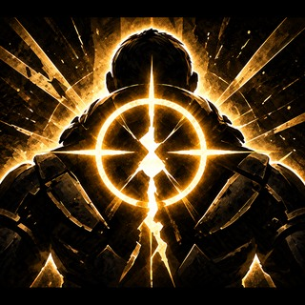  laranja e dourado | Exploit Weakness I  Efeito canónico Dano físico ST que aumenta com o número de tipos distintos de Negative State ativos no alvo.  Contexto e barra PALETA: Neutra; não depende de stance.  BAR: Skill ativa; II/III são upgrades da mesma família.  Descrição visual Usar a mesma silhueta central nas variantes. Flash de precisão no alvo; pequenos segmentos podem acender conforme estados, sem poluição. A cor dominante segue o ícone/estado selecionado (laranja e dourado); a segunda forma troca apenas o detalhe de identidade visível no próprio ícone. A troca de estado deve resolver num pulso curto, sem duplicar a geometria nem sugerir efeitos fora da mecânica descrita.  Orientações de produção Paleta e material: laranja e dourado; aplicar como acentos limpos e grandes formas facetadas, preservando o motivo do ícone. Limitar detalhe fino, bloom e partículas; calibrar a silhueta para continuar legível em combate. Reutilizar o mesmo motivo e a mesma animação-base do nível anterior; acrescentar apenas o cue novo que esta profundidade introduz.  Paleta e implementação Paleta: Laranja e dourado. I: Flash geométrico direto, rápido e de alta precisão sobre o alvo.

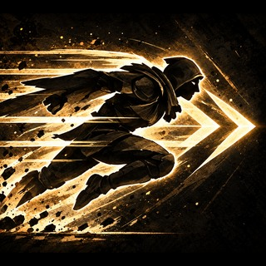  laranja | Quickstep I  Efeito canónico Dash curto na direção de movimento; usa charges.  Contexto e barra PALETA: Neutra; não depende de stance.  BAR: Skill ativa; II modifica charges/recuperação.  Descrição visual Usar a mesma silhueta central nas variantes. Trail curta, fina e direcional; ghosting mínimo. A cor dominante segue o ícone/estado selecionado (laranja); a segunda forma troca apenas o detalhe de identidade visível no próprio ícone. A troca de estado deve resolver num pulso curto, sem duplicar a geometria nem sugerir efeitos fora da mecânica descrita.  Orientações de produção Paleta e material: laranja; aplicar como acentos limpos e grandes formas facetadas, preservando o motivo do ícone. Limitar detalhe fino, bloom e partículas; calibrar a silhueta para continuar legível em combate. Reutilizar o mesmo motivo e a mesma animação-base do nível anterior; acrescentar apenas o cue novo que esta profundidade introduz.  Paleta e implementação Paleta: Laranja e dourado. I: Malha geométrica fixa (Trail) em World Space. Não utiliza emissão de partículas em nuvem (sprites) para não esbater o recorte visual do Scout.

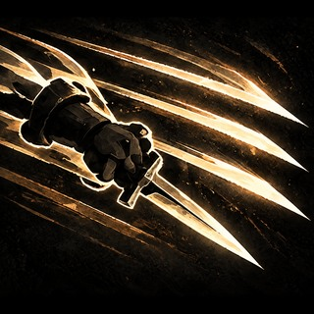  laranja | Rapid Attack  Efeito canónico Buff que aumenta Attack Speed para um número fixo de Basic Attacks ou até expirar.  Contexto e barra PALETA: Neutra; não depende de stance.  BAR: Skill ativa.  Descrição visual Usar a mesma silhueta central nas variantes. Pulsos curtos junto às mãos/arma; sem aura contínua grande. A cor dominante segue o ícone/estado selecionado (laranja); a segunda forma troca apenas o detalhe de identidade visível no próprio ícone. A troca de estado deve resolver num pulso curto, sem duplicar a geometria nem sugerir efeitos fora da mecânica descrita.  Orientações de produção Paleta e material: laranja; aplicar como acentos limpos e grandes formas facetadas, preservando o motivo do ícone. Limitar detalhe fino, bloom e partículas; calibrar a silhueta para continuar legível em combate.  Paleta e implementação Paleta: Laranja e dourado. Cria pulsos geométricos rítmicos firmemente ancorados aos ossos das mãos/arma do Scout em Local Space. Não há criação de aura contínua ou rasto prolongado.

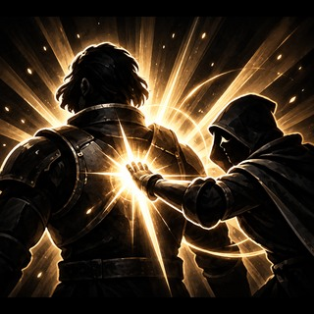  laranja | Backstab I  Efeito canónico Ataque ST; se o Scout estiver no rear arc no hit autoritativo, também Interrupta.  Contexto e barra PALETA: Neutra; não depende de stance.  BAR: Skill ativa; II aprofunda o mesmo slot.  Descrição visual Usar a mesma silhueta central nas variantes. Trajetória/ataque simples e flash traseiro inequívoco quando rear condition é válida. A cor dominante segue o ícone/estado selecionado (laranja); a segunda forma troca apenas o detalhe de identidade visível no próprio ícone. A troca de estado deve resolver num pulso curto, sem duplicar a geometria nem sugerir efeitos fora da mecânica descrita.  Orientações de produção Paleta e material: laranja; aplicar como acentos limpos e grandes formas facetadas, preservando o motivo do ícone. Limitar detalhe fino, bloom e partículas; calibrar a silhueta para continuar legível em combate. Reutilizar o mesmo motivo e a mesma animação-base do nível anterior; acrescentar apenas o cue novo que esta profundidade introduz. O cue condicional só aparece quando a condição indicada no efeito canónico é verdadeira; não o mostrar no telegraph base.  Paleta e implementação Paleta: Laranja e dourado. I: Trajetória de ataque simples. Se o ataque acertar nas costas, detona um flash traseiro inequívoco e asimétrico (Interrupt).

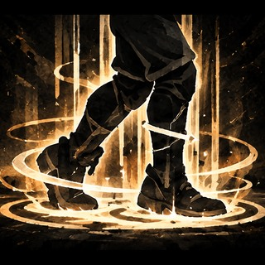  laranja | Torpor  Efeito canónico Aplica Slow a um alvo.  Contexto e barra PALETA: Neutra; não depende de stance.  BAR: Skill ativa.  Descrição visual Usar a mesma silhueta central nas variantes. Projétil/cue curto + ring desacelerado nos pés do alvo. A cor dominante segue o ícone/estado selecionado (laranja); a segunda forma troca apenas o detalhe de identidade visível no próprio ícone. A troca de estado deve resolver num pulso curto, sem duplicar a geometria nem sugerir efeitos fora da mecânica descrita.  Orientações de produção Paleta e material: laranja; aplicar como acentos limpos e grandes formas facetadas, preservando o motivo do ícone. Limitar detalhe fino, bloom e partículas; calibrar a silhueta para continuar legível em combate.  Paleta e implementação Paleta: Laranja e dourado. Projétil composto por uma malha sólida e rápida em World Space. Ao acertar, projeta de imediato um decalque de anel (Ring Decal) de lentidão, de forma estática no chão sob os pés do alvo.

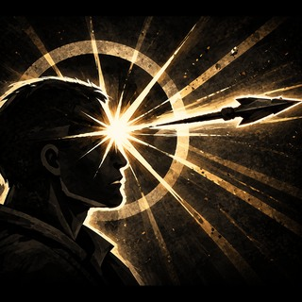  laranja | Blinding Dart  Efeito canónico Projétil ST que aplica Blind.  Contexto e barra PALETA: Neutra; não depende de stance.  BAR: Skill ativa.  Descrição visual Usar a mesma silhueta central nas variantes. Dart pequeno, rápido; flash branco curto no rosto/alvo. A cor dominante segue o ícone/estado selecionado (laranja); a segunda forma troca apenas o detalhe de identidade visível no próprio ícone. A troca de estado deve resolver num pulso curto, sem duplicar a geometria nem sugerir efeitos fora da mecânica descrita.  Orientações de produção Paleta e material: laranja; aplicar como acentos limpos e grandes formas facetadas, preservando o motivo do ícone. Limitar detalhe fino, bloom e partículas; calibrar a silhueta para continuar legível em combate.  Paleta e implementação Paleta: Laranja e dourado. Projétil de malha rápida (World Space). Ao embater no alvo, cega-o gerando um flash branco estourado de 2 frames diretamente acoplado ao osso da cabeça (Head socket).

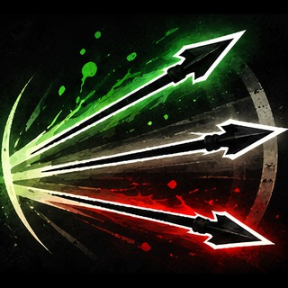  verde e vermelho | Volley I  Efeito canónico Cone frontal largo; cada alvo recebe no máximo uma aplicação do DoT definido pela stance snapshot dessa Volley.  Contexto e barra PALETA: CONTEXTUAL: paleta Poison/Bleed no componente DoT; geometria do ataque não muda.  BAR: Skill ativa; II usa o mesmo slot.  Descrição visual Usar a mesma silhueta central nas variantes. Várias linhas/projéteis em cone; accent DoT segue a stance snapshot. A cor dominante segue o ícone/estado selecionado (verde e vermelho); a segunda forma troca apenas o detalhe de identidade visível no próprio ícone. A troca de estado deve resolver num pulso curto, sem duplicar a geometria nem sugerir efeitos fora da mecânica descrita.  Orientações de produção Paleta e material: verde e vermelho; aplicar como acentos limpos e grandes formas facetadas, preservando o motivo do ícone. Limitar detalhe fino, bloom e partículas; calibrar a silhueta para continuar legível em combate. Reutilizar o mesmo motivo e a mesma animação-base do nível anterior; acrescentar apenas o cue novo que esta profundidade introduz.  Paleta e implementação Paleta: Poison verde ou Bleed vermelho, segundo a stance snapshot da Volley. I: O Scout não emite partículas de preparação. Os projéteis são instanciados e escalonados com 1-2 frames de atraso entre si (Spread animado) e detonam num piscar rápido com a cor do estado instanciado (Poison ou Bleed).

laranja e dourado | Exploit Weakness II  Efeito canónico Upgrade: mantém o scaling por Negative States e acrescenta bónus de dano baseado no HP% atual - menor HP, maior bónus.  Contexto e barra PALETA: Neutra.  BAR: DEPTH: mesmo slot/ícone de Exploit Weakness I.  Descrição visual A emissão abre num leque frontal curto e termina nos alvos válidos. Mesmo impacto, com segundo flash mais concentrado quando o alvo está baixo em HP. Marcar a borda do cone com 2 a 4 planos largos, deixando o centro aberto para a leitura da direção. Aplicações de DoT ou CC ficam como marcas breves nos alvos que realmente receberam o efeito; evitar trilhas que cruzem todo o cenário.  Orientações de produção Paleta e material: laranja e dourado; aplicar como acentos limpos e grandes formas facetadas, preservando o motivo do ícone. Limitar detalhe fino, bloom e partículas; calibrar a silhueta para continuar legível em combate. Reutilizar o mesmo motivo e a mesma animação-base do nível anterior; acrescentar apenas o cue novo que esta profundidade introduz.  Paleta e implementação Paleta: Laranja e dourado. II: Quando o HP atual é baixo e o bónus de dano aumenta, usa um flash Additive mais concentrado; não acrescenta Hit Stop.

laranja | Quickstep II  Efeito canónico Upgrade: aumenta a capacidade de charges e uma Takedown qualificada repõe 1 charge até ao máximo.  Contexto e barra PALETA: Neutra.  BAR: DEPTH: mesmo slot/ícone de Quickstep I; charges são UI.  Descrição visual A emissão abre num leque frontal curto e termina nos alvos válidos. Mesma trail; nenhum VFX adicional permanente para charges. Marcar a borda do cone com 2 a 4 planos largos, deixando o centro aberto para a leitura da direção. Aplicações de DoT ou CC ficam como marcas breves nos alvos que realmente receberam o efeito; evitar trilhas que cruzem todo o cenário.  Orientações de produção Paleta e material: laranja; aplicar como acentos limpos e grandes formas facetadas, preservando o motivo do ícone. Limitar detalhe fino, bloom e partículas; calibrar a silhueta para continuar legível em combate. Reutilizar o mesmo motivo e a mesma animação-base do nível anterior; acrescentar apenas o cue novo que esta profundidade introduz.  Paleta e implementação Paleta: Laranja e dourado. II: O dash mantém a mesma trail. A atribuição de charges extra através de Takedown é assinalada apenas com um flash seco Alpha Emissive no próprio Scout, sem deixar partículas flutuantes permanentes.

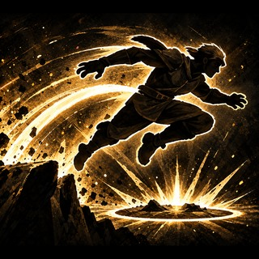  laranja e dourado | Long Jump  Efeito canónico Hold aumenta a distância disponível; ao soltar fixa o landing point e executa Leap.  Contexto e barra PALETA: Neutra; não depende de stance.  BAR: Skill ativa.  Descrição visual A forma nasce como preparação legível e só conclui quando a execução termina. Arco/linha de destino durante hold; trail limpa durante o salto; landing discreto. Usar poucas faces grandes para a acumulação e uma única resolução no release/landing. Não antecipar o impacto nem manter partículas a circular durante toda a preparação; o ponto ou a linha de destino deve acompanhar exatamente o input descrito.  Orientações de produção Paleta e material: laranja e dourado; aplicar como acentos limpos e grandes formas facetadas, preservando o motivo do ícone. Limitar detalhe fino, bloom e partículas; calibrar a silhueta para continuar legível em combate.  Paleta e implementação Paleta: Laranja e dourado. A trajetória do salto usa Spline projection para desenhar um arco limpo de destino. O movimento aéreo decorre sem emissão de partículas acessórias. A colisão da aterragem liberta apenas um anel sólido acionado pelo Squash do impacto.

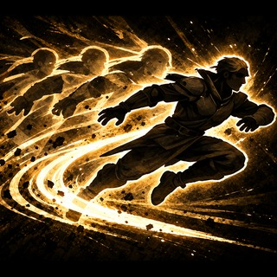  laranja e dourado | Evasion  Efeito canónico Buff temporário de Evasion elevada; AoE continua a ser counter posicional.  Contexto e barra PALETA: Neutra; não depende de stance.  BAR: Skill ativa.  Descrição visual Usar a mesma silhueta central nas variantes. Silhueta offset/afterimage muito subtil ou ring de desvio; não parecer invisibilidade. A cor dominante segue o ícone/estado selecionado (laranja e dourado); a segunda forma troca apenas o detalhe de identidade visível no próprio ícone. A troca de estado deve resolver num pulso curto, sem duplicar a geometria nem sugerir efeitos fora da mecânica descrita.  Orientações de produção Paleta e material: laranja e dourado; aplicar como acentos limpos e grandes formas facetadas, preservando o motivo do ícone. Limitar detalhe fino, bloom e partículas; calibrar a silhueta para continuar legível em combate.  Paleta e implementação Paleta: Laranja e dourado. Ativa um shader de desvio (Offset Shader) na malha do Scout. Isto gera imagens residuais (afterimages) secas e curtas durante o movimento, evitando a utilização de transparência genérica (invisibilidade).

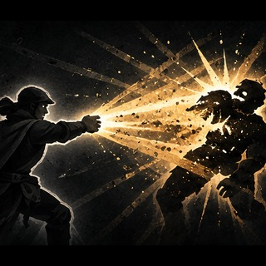  laranja | Sand Shot  Efeito canónico Cone melee que causa dano físico e Interrupta cada inimigo válido atingido.  Contexto e barra PALETA: Neutra; não depende de stance.  BAR: Skill ativa.  Descrição visual Usar a mesma silhueta central nas variantes. Cone curto no chão + flashes secos nos alvos; partículas de areia mínimas. A cor dominante segue o ícone/estado selecionado (laranja); a segunda forma troca apenas o detalhe de identidade visível no próprio ícone. A troca de estado deve resolver num pulso curto, sem duplicar a geometria nem sugerir efeitos fora da mecânica descrita.  Orientações de produção Paleta e material: laranja; aplicar como acentos limpos e grandes formas facetadas, preservando o motivo do ícone. Limitar detalhe fino, bloom e partículas; calibrar a silhueta para continuar legível em combate.  Paleta e implementação Paleta: Laranja e dourado. Cone frontal muito raso, rápido e rente ao solo, provocando flashes secos nos alvos atingidos. Não possui fumo ou persistência volumétrica.

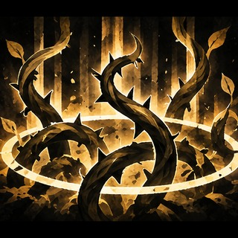  laranja e dourado | Vine Field I  Efeito canónico Área persistente no chão que aplica Slow aos inimigos.  Contexto e barra PALETA: Neutra; não depende de stance.  BAR: Skill ativa; II é upgrade do mesmo field.  Descrição visual Usar a mesma silhueta central nas variantes. Círculo de terreno bem delimitado com 3-5 linhas/vinhas largas; readable sem folhagem detalhada. A cor dominante segue o ícone/estado selecionado (laranja e dourado); a segunda forma troca apenas o detalhe de identidade visível no próprio ícone. A troca de estado deve resolver num pulso curto, sem duplicar a geometria nem sugerir efeitos fora da mecânica descrita.  Orientações de produção Paleta e material: laranja e dourado; aplicar como acentos limpos e grandes formas facetadas, preservando o motivo do ícone. Limitar detalhe fino, bloom e partículas; calibrar a silhueta para continuar legível em combate. Reutilizar o mesmo motivo e a mesma animação-base do nível anterior; acrescentar apenas o cue novo que esta profundidade introduz.  Paleta e implementação Paleta: Laranja e dourado. I: Emissão em 0.2s de vinhas geométricas grossas através de World Position Offset a emergirem do chão. Renderizadas em Alpha Blend, sem criação de folhas ou ruído detalhado.

laranja | Backstab II  Efeito canónico Upgrade: rear hit passa a Stun em vez de Interrupt e aplica exatamente 1 Poison + 1 Bleed; non-rear fica sem esses extras.  Contexto e barra PALETA: HÍBRIDA no rear payoff: usa simultaneamente accents Poison + Bleed; não depende da stance atual.  BAR: DEPTH: mesmo slot de Backstab I.  Descrição visual Usar a mesma silhueta central nas variantes. Mesmo ataque; rear success = snap de Stun + duas marcas compactas Poison/Bleed. A cor dominante segue o ícone/estado selecionado (laranja); a segunda forma troca apenas o detalhe de identidade visível no próprio ícone. A troca de estado deve resolver num pulso curto, sem duplicar a geometria nem sugerir efeitos fora da mecânica descrita.  Orientações de produção Paleta e material: laranja; aplicar como acentos limpos e grandes formas facetadas, preservando o motivo do ícone. Limitar detalhe fino, bloom e partículas; calibrar a silhueta para continuar legível em combate. Reutilizar o mesmo motivo e a mesma animação-base do nível anterior; acrescentar apenas o cue novo que esta profundidade introduz.  Paleta e implementação Paleta: Laranja e dourado; Poison verde e Bleed vermelho apenas no acerto traseiro. II: Apenas no acerto traseiro: aplica Stun e exatamente uma marca Poison verde e uma marca Bleed vermelha na malha do alvo. O acerto frontal não recebe estes cues.

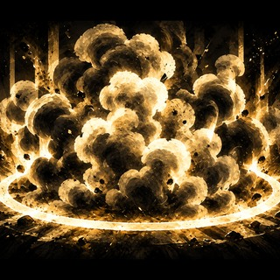  laranja | Smoke Bomb I  Efeito canónico Projétil para ground point; impacto causa dano inicial e cria área persistente que aplica Blind + Slow na criação/entrada e pode re-tentar depois.  Contexto e barra PALETA: Neutra; não depende de Poison/Bleed.  BAR: Skill ativa; II modifica o mesmo campo.  Descrição visual Um motivo sólido inspirado no ícone viaja numa trajetória direta e resolve no alvo/área indicada. Objeto curto até ao ground point + esfera/disco de fumo de baixo contraste com boundary legível. Preservar a forma do ícone e a paleta (laranja); limitar o rasto a uma faixa curta e poucas faces angulares. O cue de estado, recurso, cura ou dano surge só depois do impacto e apenas quando a variante canónica o aplica.  Orientações de produção Paleta e material: laranja; aplicar como acentos limpos e grandes formas facetadas, preservando o motivo do ícone. Limitar detalhe fino, bloom e partículas; calibrar a silhueta para continuar legível em combate. Reutilizar o mesmo motivo e a mesma animação-base do nível anterior; acrescentar apenas o cue novo que esta profundidade introduz.  Paleta e implementação Paleta: Laranja e dourado. I: O projétil cai no destino e instancia uma esfera de fumo sólida (semi-opaca e de baixo contraste), com Fresnel acentuado para garantir que a borda da cortina é sempre legível em combate.

laranja e dourado | Vine Field II  Efeito canónico Upgrade: num único check atrasado, inimigos ainda dentro e com Slow verdadeiro recebem Root.  Contexto e barra PALETA: Neutra.  BAR: DEPTH: mesmo slot/ícone de Vine Field I.  Descrição visual A emissão abre num leque frontal curto e termina nos alvos válidos. Mesmo field; no EntangleResolve, 2-3 linhas fecham rapidamente sobre alvos elegíveis. Marcar a borda do cone com 2 a 4 planos largos, deixando o centro aberto para a leitura da direção. Aplicações de DoT ou CC ficam como marcas breves nos alvos que realmente receberam o efeito; evitar trilhas que cruzem todo o cenário.  Orientações de produção Paleta e material: laranja e dourado; aplicar como acentos limpos e grandes formas facetadas, preservando o motivo do ícone. Limitar detalhe fino, bloom e partículas; calibrar a silhueta para continuar legível em combate. Reutilizar o mesmo motivo e a mesma animação-base do nível anterior; acrescentar apenas o cue novo que esta profundidade introduz.  Paleta e implementação Paleta: Laranja e dourado. II: Só no check atrasado, e apenas nos inimigos ainda dentro e realmente Slowed, as lianas fecham com um Snap para assinalar Root (Entangle).

verde e vermelho | Volley II  Efeito canónico Upgrade hold-to-shape: estreita o cone e aumenta o alcance; mantém 1 aplicação do DoT snapshot por alvo.  Contexto e barra PALETA: CONTEXTUAL: accent Poison/Bleed continua a seguir a stance snapshot.  BAR: DEPTH: mesmo slot/ícone de Volley I.  Descrição visual A forma nasce como preparação legível e só conclui quando a execução termina. Telegraph do cone estreita progressivamente durante hold; projéteis mantêm a mesma linguagem. Usar poucas faces grandes para a acumulação e uma única resolução no release/landing. Não antecipar o impacto nem manter partículas a circular durante toda a preparação; o ponto ou a linha de destino deve acompanhar exatamente o input descrito.  Orientações de produção Paleta e material: verde e vermelho; aplicar como acentos limpos e grandes formas facetadas, preservando o motivo do ícone. Limitar detalhe fino, bloom e partículas; calibrar a silhueta para continuar legível em combate. Reutilizar o mesmo motivo e a mesma animação-base do nível anterior; acrescentar apenas o cue novo que esta profundidade introduz.  Paleta e implementação Paleta: Poison verde ou Bleed vermelho, segundo a stance snapshot da Volley. II: A trail e os projéteis mantêm-se. A antecipação de manter a tecla (Hold-to-shape) altera mecanicamente o decalque do chão, aplicando um Morph/Scale Y para estreitar o cone de mira visível.

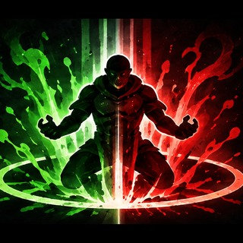  verde e vermelho | Sickness  Efeito canónico Quando Poison e Bleed estão ambos no máximo, substitui o Pop: consome ambos, faz burst ST e AoE com Wounded + Slow + Weakened + Dulled.  Contexto e barra PALETA: DUAL: combina as paletas Poison + Bleed; sobrepõe-se à stance atual quando elegível.  BAR: FORMA CONTEXTUAL do mesmo slot Poison Sac/Hemorrhage.  Descrição visual Usar a mesma silhueta central nas variantes. Ambos os conjuntos de stacks convergem, impacto ST e ring AoE único. Mistura cromática controlada, não arco-íris. A cor dominante segue o ícone/estado selecionado (verde e vermelho); a segunda forma troca apenas o detalhe de identidade visível no próprio ícone. A troca de estado deve resolver num pulso curto, sem duplicar a geometria nem sugerir efeitos fora da mecânica descrita.  Orientações de produção Paleta e material: verde e vermelho; aplicar como acentos limpos e grandes formas facetadas, preservando o motivo do ícone. Limitar detalhe fino, bloom e partículas; calibrar a silhueta para continuar legível em combate. O cue condicional só aparece quando a condição indicada no efeito canónico é verdadeira; não o mostrar no telegraph base.  Paleta e implementação Paleta: Poison verde e Bleed vermelho. As stacks de ambos os estados convergem simultaneamente. Utiliza uma máscara de mistura (Blend Mask) para fundir a poça de Poison e a rutura de Bleed num único anel amplo, baixo e de curta duração no chão, com poucas faces e sem camadas de explosão adicionais.

laranja e dourado | Exploit Weakness III  Efeito canónico Upgrade: uma Takedown qualificada faz reset ao cooldown da família Exploit Weakness.  Contexto e barra PALETA: Neutra.  BAR: PASSIVO/DEPTH: mesmo slot/ícone; não criar botão novo.  Descrição visual O ícone define o motivo principal e a cor; no mundo, a skill não mantém uma aura ativa. Sem VFX permanente; flash curto no Scout/slot quando o reset acontece. O feedback aparece apenas no evento de recurso ou proc descrito: um pulso curto junto ao ator/alvo válido, com a silhueta a desaparecer logo após a leitura. Se for uma profundidade, manter a animação base e realçar só o payoff acrescentado.  Orientações de produção Paleta e material: laranja e dourado; aplicar como acentos limpos e grandes formas facetadas, preservando o motivo do ícone. Limitar detalhe fino, bloom e partículas; calibrar a silhueta para continuar legível em combate. Reutilizar o mesmo motivo e a mesma animação-base do nível anterior; acrescentar apenas o cue novo que esta profundidade introduz. Tratar como feedback de proc/árvore, sem botão ativo ou VFX contínuo de mundo.  Paleta e implementação Paleta: Laranja e dourado. III: O reinício de cooldown não gera aura no mundo; manifesta-se apenas com um pulso Local Space muito breve no modelo ou arma do Scout.

laranja | Smoke Bomb II  Efeito canónico Upgrade: mantém Smoke Bomb; dentro do próprio smoke apenas o Scout ganha Mist concealment.  Contexto e barra PALETA: Neutra; não é Poison/Bleed-dependent.  BAR: DEPTH: mesmo slot/ícone de Smoke Bomb I.  Descrição visual A emissão abre num leque frontal curto e termina nos alvos válidos. Mesmo volume; quando o Scout está dentro, outline/ghost muito subtil apenas nele. Marcar a borda do cone com 2 a 4 planos largos, deixando o centro aberto para a leitura da direção. Aplicações de DoT ou CC ficam como marcas breves nos alvos que realmente receberam o efeito; evitar trilhas que cruzem todo o cenário.  Orientações de produção Paleta e material: laranja; aplicar como acentos limpos e grandes formas facetadas, preservando o motivo do ícone. Limitar detalhe fino, bloom e partículas; calibrar a silhueta para continuar legível em combate. Reutilizar o mesmo motivo e a mesma animação-base do nível anterior; acrescentar apenas o cue novo que esta profundidade introduz.  Paleta e implementação Paleta: Laranja e dourado. II: O volume mantém a mesma opacidade geral. Contudo, quando o Scout entra na área, o motor liga um Custom Depth Pass apenas na silhueta do jogador, desenhando um contorno de ocultação fantasma (Mist). ---

Mage
O elemento define a cor primária. Manifest/Weave altera a assinatura de estado ou recurso, conservando a silhueta-base da skill.
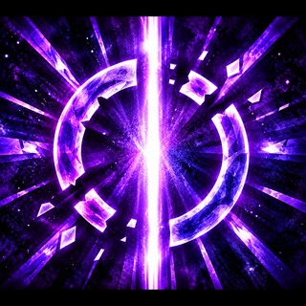  violeta e azul | Cleanse  Efeito canónico Remove Debuffs e CC persistente do Mage e cancela Forced Displacement.  Contexto e barra PALETA: Neutra; não depende de Manifest/Weave.  BAR: Botão ativo concedido.  Descrição visual A área é ancorada ao chão e tem um perímetro fácil de reconhecer. Anel arcano curto a expandir; cue de ruptura limpo. Desenhar uma borda baixa com 3 a 5 motivos largos no interior; manter o centro visível e a animação lenta. Mostrar impacto ou estado apenas no momento e nos alvos autorizados pela regra, sem pulsar como dano contínuo quando a mecânica não o faz.  Orientações de produção Paleta e material: violeta e azul; aplicar como acentos limpos e grandes formas facetadas, preservando o motivo do ícone. Limitar detalhe fino, bloom e partículas; calibrar a silhueta para continuar legível em combate. O cue condicional só aparece quando a condição indicada no efeito canónico é verdadeira; não o mostrar no telegraph base. Manter a silhueta da skill fixa entre Manifest e Weave; mostrar Burn/Slow/Sapped apenas na forma que os aplica e trocar esse cue por recurso/memória quando a execução Weave assim o especifica.  Paleta e implementação Paleta: Violeta e azul. Anel arcano curto ancorado ao chão com um perímetro delimitado, expandindo-se a partir do Mago com uma rotura rápida via Alpha Erosion.

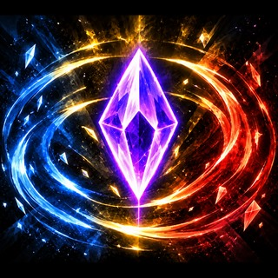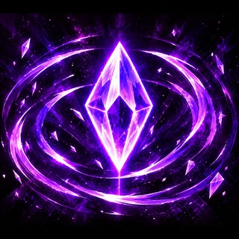  violeta e azul | Manifest / Weave  Efeito canónico Troca o modelo de execução elemental. Manifest aplica assinaturas Fire=Burn, Ice=Slow, Lightning=Sapped; Weave substitui essas assinaturas por geração de recurso.  Contexto e barra PALETA: DINÂMICA: palette/secondary accent Manifest vs Weave. Elemento mantém a própria identidade.  BAR: Mesmo slot/toggle; estado deve ser sempre legível.  Descrição visual Usar a mesma silhueta central nas variantes. Manifest: aura/selo único e estável. Weave: shards/memory mínimos orbitais. Evitar partículas permanentes excessivas. A cor dominante segue o ícone/estado selecionado (violeta e azul); a segunda forma troca apenas o detalhe de identidade visível no próprio ícone. A troca de estado deve resolver num pulso curto, sem duplicar a geometria nem sugerir efeitos fora da mecânica descrita.  Orientações de produção Paleta e material: violeta e azul; aplicar como acentos limpos e grandes formas facetadas, preservando o motivo do ícone. Limitar detalhe fino, bloom e partículas; calibrar a silhueta para continuar legível em combate. Manter a silhueta da skill fixa entre Manifest e Weave; mostrar Burn/Slow/Sapped apenas na forma que os aplica e trocar esse cue por recurso/memória quando a execução Weave assim o especifica.  Paleta e implementação Paleta: Violeta e azul; os acentos Fire, Ice ou Lightning seguem o ícone elemental usado. Manifest — O feitiço de alteração de stance ancora um selo/runa de energia único e estável ligado ao osso principal da personagem (Root) em Local Space.  Weave — Weave remove a assinatura de estado e mostra poucas formas orbitais de recurso: shards com Arcane Weaving ou glifos de memória elemental com Elemental Weaver. Sem trilhos persistentes nem cues de Burn, Slow ou Sapped.

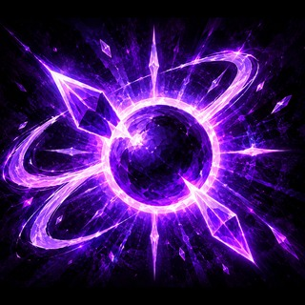  violeta | Arcane Burst  Efeito canónico Projétil que consome Arcane Shards armazenados; dano e raio crescem com shards. Elemental Weaver pode substituir este slot por uma Synthesis preparada.  Contexto e barra PALETA: WEAVE/RESOURCE. Em Elemental Weaver, o ícone muda para a Synthesis derivada da memória.  BAR: Botão ativo contextual; 1 projétil, não um por shard.  Descrição visual A emissão abre num leque frontal curto e termina nos alvos válidos. Esfera/projétil único + impacto circular; shards visíveis apenas como apresentação de carga. Marcar a borda do cone com 2 a 4 planos largos, deixando o centro aberto para a leitura da direção. Aplicações de DoT ou CC ficam como marcas breves nos alvos que realmente receberam o efeito; evitar trilhas que cruzem todo o cenário.  Orientações de produção Paleta e material: violeta; aplicar como acentos limpos e grandes formas facetadas, preservando o motivo do ícone. Limitar detalhe fino, bloom e partículas; calibrar a silhueta para continuar legível em combate. Manter a silhueta da skill fixa entre Manifest e Weave; mostrar Burn/Slow/Sapped apenas na forma que os aplica e trocar esse cue por recurso/memória quando a execução Weave assim o especifica.  Paleta e implementação Paleta: Violeta. Projétil que consiste numa esfera opaca, cujo tamanho (Scale) aumenta em função da quantidade de Arcane Shards consumidas. O impacto tem um Hit Stop seguido da emissão de um impacto circular, sem criar chuva de detritos.

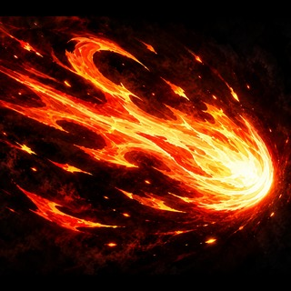  laranja e dourado | Fire Bolt I  Efeito canónico Projétil Fire ST. Manifest: aplica Burn depois do dano. Weave: não aplica Burn e gera o evento de recurso.  Contexto e barra PALETA: ELEMENTO Fire. MODO: Manifest acrescenta cue Burn; Weave acrescenta cue de recurso e omite Burn.  BAR: Skill ativa; II mantém o mesmo slot.  Descrição visual Usar a mesma silhueta central nas variantes. Bolt simples e rápido. Manifest -> pequena marca Burn no hit; Weave -> flash/shard de recurso, sem marca Burn. A cor dominante segue o ícone/estado selecionado (laranja e dourado); a segunda forma troca apenas o detalhe de identidade visível no próprio ícone. A troca de estado deve resolver num pulso curto, sem duplicar a geometria nem sugerir efeitos fora da mecânica descrita.  Orientações de produção Paleta e material: laranja e dourado; aplicar como acentos limpos e grandes formas facetadas, preservando o motivo do ícone. Limitar detalhe fino, bloom e partículas; calibrar a silhueta para continuar legível em combate. Reutilizar o mesmo motivo e a mesma animação-base do nível anterior; acrescentar apenas o cue novo que esta profundidade introduz. Manter a silhueta da skill fixa entre Manifest e Weave; mostrar Burn/Slow/Sapped apenas na forma que os aplica e trocar esse cue por recurso/memória quando a execução Weave assim o especifica.  Paleta e implementação Paleta: Laranja e vermelho. I (Manifest): Bolt simples que colide no alvo e acopla uma malha rígida e compacta de queimadura (Burn) ao modelo do inimigo.  I (Weave): O Bolt colide e não aplica queimadura. Emite um cue direcional curto de recurso que viaja até ao Mago: Arcane Shard ou memória elemental, conforme a especialização.

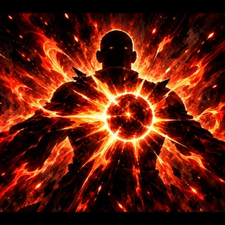  laranja e vermelho | Combust I  Efeito canónico Spell Fire ST mais forte. Manifest aplica Burn; Weave gera recurso em vez da assinatura.  Contexto e barra PALETA: ELEMENTO Fire; secondary accent depende Manifest/Weave.  BAR: Skill ativa; II é depth do mesmo slot.  Descrição visual Um motivo sólido inspirado no ícone viaja numa trajetória direta e resolve no alvo/área indicada. Impacto Fire compacto diretamente no alvo; nada de projectile trail longa. Preservar a forma do ícone e a paleta (laranja e vermelho); limitar o rasto a uma faixa curta e poucas faces angulares. O cue de estado, recurso, cura ou dano surge só depois do impacto e apenas quando a variante canónica o aplica.  Orientações de produção Paleta e material: laranja e vermelho; aplicar como acentos limpos e grandes formas facetadas, preservando o motivo do ícone. Limitar detalhe fino, bloom e partículas; calibrar a silhueta para continuar legível em combate. Reutilizar o mesmo motivo e a mesma animação-base do nível anterior; acrescentar apenas o cue novo que esta profundidade introduz. Manter a silhueta da skill fixa entre Manifest e Weave; mostrar Burn/Slow/Sapped apenas na forma que os aplica e trocar esse cue por recurso/memória quando a execução Weave assim o especifica.  Paleta e implementação Paleta: Laranja e vermelho. I: Impacto Fire compacto diretamente no alvo (sem trail longa). Comportamento de impacto dividido dependendo de Manifest (marca) ou Weave (recurso) exatamente como no Fire Bolt.

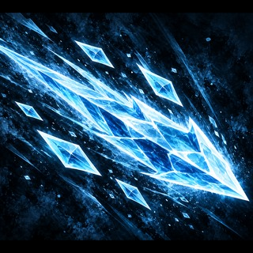  azul e ciano | Frost Lance I  Efeito canónico Spell Ice ST. Manifest: Slow após dano. Weave: recurso em vez de Slow.  Contexto e barra PALETA: ELEMENTO Ice; secondary accent Manifest/Weave.  BAR: Skill ativa.  Descrição visual A execução tem um único foco visual e uma resolução curta no alvo ou no espaço descrito. Lance/bolt estreito. Manifest -> ring/gel visual breve de Slow nos pés; Weave -> cue de recurso sem Slow. A silhueta principal mantém-se limpa durante o hit; estados e procs aparecem como marcas secundárias breves. Evitar uma explosão genérica: o perfil e a direção devem continuar a corresponder ao motivo do ícone e à mecânica desta skill.  Orientações de produção Paleta e material: azul e ciano; aplicar como acentos limpos e grandes formas facetadas, preservando o motivo do ícone. Limitar detalhe fino, bloom e partículas; calibrar a silhueta para continuar legível em combate. Manter a silhueta da skill fixa entre Manifest e Weave; mostrar Burn/Slow/Sapped apenas na forma que os aplica e trocar esse cue por recurso/memória quando a execução Weave assim o especifica.  Paleta e implementação Paleta: Azul e ciano. I: Lança estreita de deslocação única. Em Manifest, aplica um decalque breve de Slow na base do alvo. Em Weave, gera um cue de recurso: Arcane Shard ou memória elemental, conforme a especialização, em vez do anel de Slow.

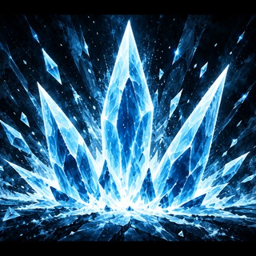  azul e ciano | Glacial Spike I  Efeito canónico Cone Ice AoE. Manifest aplica Slow; Weave gera no máximo um evento de recurso por execução.  Contexto e barra PALETA: ELEMENTO Ice; secondary accent Manifest/Weave.  BAR: Skill ativa; II é depth.  Descrição visual A emissão abre num leque frontal curto e termina nos alvos válidos. Cone frontal legível com 3-5 formas de gelo largas; não chuva de shards. Marcar a borda do cone com 2 a 4 planos largos, deixando o centro aberto para a leitura da direção. Aplicações de DoT ou CC ficam como marcas breves nos alvos que realmente receberam o efeito; evitar trilhas que cruzem todo o cenário.  Orientações de produção Paleta e material: azul e ciano; aplicar como acentos limpos e grandes formas facetadas, preservando o motivo do ícone. Limitar detalhe fino, bloom e partículas; calibrar a silhueta para continuar legível em combate. Reutilizar o mesmo motivo e a mesma animação-base do nível anterior; acrescentar apenas o cue novo que esta profundidade introduz. Manter a silhueta da skill fixa entre Manifest e Weave; mostrar Burn/Slow/Sapped apenas na forma que os aplica e trocar esse cue por recurso/memória quando a execução Weave assim o especifica.  Paleta e implementação Paleta: Azul e ciano. I: O cone instancializa 3 a 5 prismas de gelo massivos (Material Opaque) que irrompem velozmente em Ease-out do chão do campo de batalha.

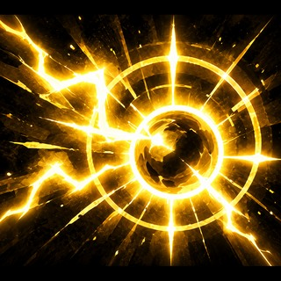  laranja e dourado | Static Bolt I  Efeito canónico Projétil Lightning cujo impacto resolve uma AoE circular. Manifest aplica Sapped; Weave gera recurso.  Contexto e barra PALETA: ELEMENTO Lightning; secondary accent Manifest/Weave.  BAR: Skill ativa; II é depth.  Descrição visual Um motivo sólido inspirado no ícone viaja numa trajetória direta e resolve no alvo/área indicada. Bolt compacto + círculo de impacto elétrico. Manifest -> marca Sapped; Weave -> cue de recurso. Preservar a forma do ícone e a paleta (laranja e dourado); limitar o rasto a uma faixa curta e poucas faces angulares. O cue de estado, recurso, cura ou dano surge só depois do impacto e apenas quando a variante canónica o aplica.  Orientações de produção Paleta e material: laranja e dourado; aplicar como acentos limpos e grandes formas facetadas, preservando o motivo do ícone. Limitar detalhe fino, bloom e partículas; calibrar a silhueta para continuar legível em combate. Reutilizar o mesmo motivo e a mesma animação-base do nível anterior; acrescentar apenas o cue novo que esta profundidade introduz. Manter a silhueta da skill fixa entre Manifest e Weave; mostrar Burn/Slow/Sapped apenas na forma que os aplica e trocar esse cue por recurso/memória quando a execução Weave assim o especifica.  Paleta e implementação Paleta: Laranja e dourado. I: Projétil compacto de eletricidade que colide e descarrega num círculo de impacto perfeitamente elétrico no chão. Transmite Sapped ou cria um cue de recurso (Arcane Shard ou memória elemental, conforme a especialização).

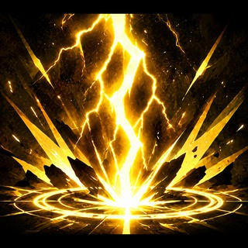  laranja e dourado | Thunderstrike I  Efeito canónico Strike Lightning instantâneo ST. Manifest aplica Sapped; Weave gera recurso.  Contexto e barra PALETA: ELEMENTO Lightning; secondary accent Manifest/Weave.  BAR: Skill ativa; II é depth.  Descrição visual Um motivo sólido inspirado no ícone viaja numa trajetória direta e resolve no alvo/área indicada. Linha/coluna instantânea sobre o alvo + flash seco; sem projectile travel. Preservar a forma do ícone e a paleta (laranja e dourado); limitar o rasto a uma faixa curta e poucas faces angulares. O cue de estado, recurso, cura ou dano surge só depois do impacto e apenas quando a variante canónica o aplica.  Orientações de produção Paleta e material: laranja e dourado; aplicar como acentos limpos e grandes formas facetadas, preservando o motivo do ícone. Limitar detalhe fino, bloom e partículas; calibrar a silhueta para continuar legível em combate. Reutilizar o mesmo motivo e a mesma animação-base do nível anterior; acrescentar apenas o cue novo que esta profundidade introduz. Manter a silhueta da skill fixa entre Manifest e Weave; mostrar Burn/Slow/Sapped apenas na forma que os aplica e trocar esse cue por recurso/memória quando a execução Weave assim o especifica.  Paleta e implementação Paleta: Laranja e dourado. I: Coluna de eletricidade instantânea invocada num único frame diretamente sobre o alvo (sem projétil ou deslocação vertical).

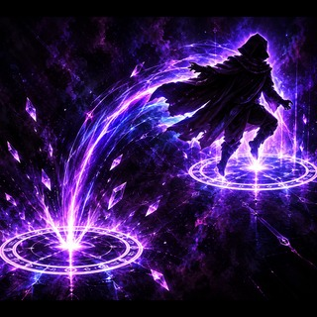  violeta e azul | Blink  Efeito canónico Teleport curto em direção livre; pode ser usado durante Cast/Channel sem os cancelar.  Contexto e barra PALETA: Neutra arcana; não depende de Manifest/Weave.  BAR: Skill ativa.  Descrição visual A leitura é de duas posições: origem e destino, com um marcador breve em cada ponto. Ring/flash na origem, corte espacial limpo, ring/flash no destino. Evitar trail que pareça Dash. Fechar a silhueta na origem antes de a abrir no destino; o rasto entre ambos deve ser curto e não parecer dash ou puxão. Se outra personagem for apenas âncora, mantê-la parada e deslocar visualmente só o caster/alvo que a mecânica move.  Orientações de produção Paleta e material: violeta e azul; aplicar como acentos limpos e grandes formas facetadas, preservando o motivo do ícone. Limitar detalhe fino, bloom e partículas; calibrar a silhueta para continuar legível em combate. Manter a silhueta da skill fixa entre Manifest e Weave; mostrar Burn/Slow/Sapped apenas na forma que os aplica e trocar esse cue por recurso/memória quando a execução Weave assim o especifica.  Paleta e implementação Paleta: Violeta e azul. O Mago desaparece aplicando um Clip Plane na sua malha e materializa-se na posição de destino passados 2 frames. Assinalado apenas por dois anéis rápidos na origem e no destino, sem rasto de fumo entre ambos.

laranja e dourado | Fire Bolt II  Efeito canónico Upgrade: em Manifest, se o alvo já tinha Burn, espalha 1 Burn a alvos próximos antes do novo Burn do alvo principal. Em Weave não há spread.  Contexto e barra PALETA: MANIFEST-specific payoff; em Weave o extra visual deve desaparecer.  BAR: DEPTH: mesmo slot/ícone de Fire Bolt I.  Descrição visual A emissão abre num leque frontal curto e termina nos alvos válidos. Mesmo bolt. Só em Manifest + pre-Burn surgem pequenos secondary bolts/links para alvos próximos. Marcar a borda do cone com 2 a 4 planos largos, deixando o centro aberto para a leitura da direção. Aplicações de DoT ou CC ficam como marcas breves nos alvos que realmente receberam o efeito; evitar trilhas que cruzem todo o cenário.  Orientações de produção Paleta e material: laranja e dourado; aplicar como acentos limpos e grandes formas facetadas, preservando o motivo do ícone. Limitar detalhe fino, bloom e partículas; calibrar a silhueta para continuar legível em combate. Reutilizar o mesmo motivo e a mesma animação-base do nível anterior; acrescentar apenas o cue novo que esta profundidade introduz. O cue condicional só aparece quando a condição indicada no efeito canónico é verdadeira; não o mostrar no telegraph base. Manter a silhueta da skill fixa entre Manifest e Weave; mostrar Burn/Slow/Sapped apenas na forma que os aplica e trocar esse cue por recurso/memória quando a execução Weave assim o especifica.  Paleta e implementação Paleta: Laranja e vermelho. II: Em Manifest, ao acertar num alvo que já possua Burn, são gerados micro-ribbons imediatos de 1 frame de duração que saltam do alvo principal para os inimigos adjacentes, transmitindo o efeito antes do impacto final.

laranja e vermelho | Combust II  Efeito canónico Upgrade: lê Burn preexistente, ganha dano por stack e consome essas stacks; em Manifest aplica depois um novo Burn; em Weave não.  Contexto e barra PALETA: Payoff depende de Burn preexistente; assinatura final depende Manifest/Weave.  BAR: DEPTH: mesmo slot de Combust I.  Descrição visual A execução tem um único foco visual e uma resolução curta no alvo ou no espaço descrito. Stacks Burn convergem/colapsam no impacto; Manifest termina com nova marca Burn, Weave não. A silhueta principal mantém-se limpa durante o hit; estados e procs aparecem como marcas secundárias breves. Evitar uma explosão genérica: o perfil e a direção devem continuar a corresponder ao motivo do ícone e à mecânica desta skill.  Orientações de produção Paleta e material: laranja e vermelho; aplicar como acentos limpos e grandes formas facetadas, preservando o motivo do ícone. Limitar detalhe fino, bloom e partículas; calibrar a silhueta para continuar legível em combate. Reutilizar o mesmo motivo e a mesma animação-base do nível anterior; acrescentar apenas o cue novo que esta profundidade introduz. Manter a silhueta da skill fixa entre Manifest e Weave; mostrar Burn/Slow/Sapped apenas na forma que os aplica e trocar esse cue por recurso/memória quando a execução Weave assim o especifica.  Paleta e implementação Paleta: Laranja e vermelho. II: Ao invocar sobre marcas Burn preexistentes, todos os stacks convergem visualmente e colapsam no ponto de impacto num golpe único. Manifest termina aplicando uma nova marca; Weave omite-a.

azul e ciano | Frost Lance II  Efeito canónico Upgrade: alvos já Slowed também recebem Hindered + Dazed; Manifest volta a aplicar o Slow normal.  Contexto e barra PALETA: Payoff por pre-Slow; assinatura final depende Manifest/Weave.  BAR: DEPTH: mesmo slot de Frost Lance I.  Descrição visual A execução tem um único foco visual e uma resolução curta no alvo ou no espaço descrito. Mesmo lance; se pre-Slow, segundo snap/mark de controlo. Weave omite novo Slow. A silhueta principal mantém-se limpa durante o hit; estados e procs aparecem como marcas secundárias breves. Evitar uma explosão genérica: o perfil e a direção devem continuar a corresponder ao motivo do ícone e à mecânica desta skill.  Orientações de produção Paleta e material: azul e ciano; aplicar como acentos limpos e grandes formas facetadas, preservando o motivo do ícone. Limitar detalhe fino, bloom e partículas; calibrar a silhueta para continuar legível em combate. Reutilizar o mesmo motivo e a mesma animação-base do nível anterior; acrescentar apenas o cue novo que esta profundidade introduz. O cue condicional só aparece quando a condição indicada no efeito canónico é verdadeira; não o mostrar no telegraph base. Manter a silhueta da skill fixa entre Manifest e Weave; mostrar Burn/Slow/Sapped apenas na forma que os aplica e trocar esse cue por recurso/memória quando a execução Weave assim o especifica.  Paleta e implementação Paleta: Azul e ciano. II: Se o inimigo já apresentar Slow, a lança aplica um acento angular curto no alvo para Hindered/Dazed, sem bloquear a animação como se fosse Stun.

azul e ciano | Glacial Spike II  Efeito canónico Upgrade: alvos já Slowed são Stunned; Manifest aplica depois o Slow normal.  Contexto e barra PALETA: Payoff por pre-Slow; assinatura final depende Manifest/Weave.  BAR: DEPTH: mesmo slot de Glacial Spike I.  Descrição visual A emissão abre num leque frontal curto e termina nos alvos válidos. Mesmo cone; pre-Slow -> breve lock/cristal rígido no Stun. Não criar “Frozen” como CC separado. Marcar a borda do cone com 2 a 4 planos largos, deixando o centro aberto para a leitura da direção. Aplicações de DoT ou CC ficam como marcas breves nos alvos que realmente receberam o efeito; evitar trilhas que cruzem todo o cenário.  Orientações de produção Paleta e material: azul e ciano; aplicar como acentos limpos e grandes formas facetadas, preservando o motivo do ícone. Limitar detalhe fino, bloom e partículas; calibrar a silhueta para continuar legível em combate. Reutilizar o mesmo motivo e a mesma animação-base do nível anterior; acrescentar apenas o cue novo que esta profundidade introduz. O cue condicional só aparece quando a condição indicada no efeito canónico é verdadeira; não o mostrar no telegraph base. Manter a silhueta da skill fixa entre Manifest e Weave; mostrar Burn/Slow/Sapped apenas na forma que os aplica e trocar esse cue por recurso/memória quando a execução Weave assim o especifica.  Paleta e implementação Paleta: Azul e ciano. II: O impacto deteta se os alvos já contêm Slow. Se sim, injeta um Shader Overlay instantâneo que reveste o modelo do inimigo em textura de cristal duro para comunicar Stun, sem espalhar estilhaços extra pelo ecrã.

laranja e dourado | Thunderstrike II  Efeito canónico Upgrade: pre-Sapped -> splash AoE; pre-Stun -> burst ST adicional; ambos podem ocorrer. Manifest depois aplica Sapped; Weave não.  Contexto e barra PALETA: Payoffs por estados preexistentes; signature final depende Manifest/Weave.  BAR: DEPTH: mesmo slot de Thunderstrike I.  Descrição visual A forma abre a partir do centro de execução e assenta numa marca circular no chão ou à volta do ator, conforme descrito. Mesmo strike principal; splash = arcos curtos laterais; burst ST = segundo flash central. Separar telegraph, resolução e eventual persistência com mudanças simples de escala e opacidade. O limite da área deve ficar mais claro que os ornamentos; resolver num único pulso quando a skill tem uma só aplicação.  Orientações de produção Paleta e material: laranja e dourado; aplicar como acentos limpos e grandes formas facetadas, preservando o motivo do ícone. Limitar detalhe fino, bloom e partículas; calibrar a silhueta para continuar legível em combate. Reutilizar o mesmo motivo e a mesma animação-base do nível anterior; acrescentar apenas o cue novo que esta profundidade introduz. O cue condicional só aparece quando a condição indicada no efeito canónico é verdadeira; não o mostrar no telegraph base. Manter a silhueta da skill fixa entre Manifest e Weave; mostrar Burn/Slow/Sapped apenas na forma que os aplica e trocar esse cue por recurso/memória quando a execução Weave assim o especifica.  Paleta e implementação Paleta: Laranja e dourado. II: O relâmpago comporta-se mediante estados prévios: se pré-Sapped, abre ramos curtos laterais na base da coluna (Splash AoE); se pré-Stun, o núcleo do relâmpago detona um segundo flash central para assinalar dano extra.

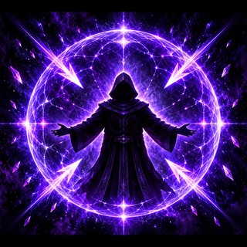  violeta e azul | Mana Barrier I  Efeito canónico Channel que converte uma quantidade escolhida de MP num único Shield final.  Contexto e barra PALETA: Neutra arcana; não depende de Manifest/Weave.  BAR: Skill ativa; II cria reativação contextual.  Descrição visual A execução tem um único foco visual e uma resolução curta no alvo ou no espaço descrito. Casca translúcida cresce durante channel e fecha uma única vez no release. A silhueta principal mantém-se limpa durante o hit; estados e procs aparecem como marcas secundárias breves. Evitar uma explosão genérica: o perfil e a direção devem continuar a corresponder ao motivo do ícone e à mecânica desta skill.  Orientações de produção Paleta e material: violeta e azul; aplicar como acentos limpos e grandes formas facetadas, preservando o motivo do ícone. Limitar detalhe fino, bloom e partículas; calibrar a silhueta para continuar legível em combate. Reutilizar o mesmo motivo e a mesma animação-base do nível anterior; acrescentar apenas o cue novo que esta profundidade introduz. Manter a silhueta da skill fixa entre Manifest e Weave; mostrar Burn/Slow/Sapped apenas na forma que os aplica e trocar esse cue por recurso/memória quando a execução Weave assim o especifica.  Paleta e implementação Paleta: Violeta e azul. A barreira materializa-se em redor do Mago, crescendo via Vertex Displacement com o channel da skill, e fecha a sua malha visual no momento do lançamento final (Release).

laranja e dourado | Static Bolt II  Efeito canónico Upgrade: um inimigo pre-Sapped atingido pode encadear Lightning ao alvo elegível mais próximo; cada novo alvo só prolonga a cadeia se já tinha Sapped.  Contexto e barra PALETA: Payoff por pre-Sapped; Manifest/Weave só altera a assinatura Sapped/resource da execução.  BAR: DEPTH: mesmo slot de Static Bolt I.  Descrição visual A execução tem um único foco visual e uma resolução curta no alvo ou no espaço descrito. Após impacto, arcos limpos entre poucos alvos; nova Sapped nunca deve “alimentar” visualmente o salto seguinte no mesmo chain. A silhueta principal mantém-se limpa durante o hit; estados e procs aparecem como marcas secundárias breves. Evitar uma explosão genérica: o perfil e a direção devem continuar a corresponder ao motivo do ícone e à mecânica desta skill.  Orientações de produção Paleta e material: laranja e dourado; aplicar como acentos limpos e grandes formas facetadas, preservando o motivo do ícone. Limitar detalhe fino, bloom e partículas; calibrar a silhueta para continuar legível em combate. Reutilizar o mesmo motivo e a mesma animação-base do nível anterior; acrescentar apenas o cue novo que esta profundidade introduz. O cue condicional só aparece quando a condição indicada no efeito canónico é verdadeira; não o mostrar no telegraph base. Manter a silhueta da skill fixa entre Manifest e Weave; mostrar Burn/Slow/Sapped apenas na forma que os aplica e trocar esse cue por recurso/memória quando a execução Weave assim o especifica.  Paleta e implementação Paleta: Laranja e dourado. II: Se o alvo for atingido com Sapped prévio, do impacto central partem correntes elétricas em ziguezague simples até ao inimigo elegível mais próximo; cada novo alvo só prolonga a cadeia se já tinha Sapped antes de ser atingido.

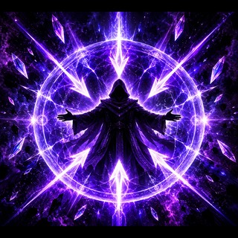  violeta e azul | Mana Barrier II / Overcharge  Efeito canónico Reativação enquanto existe Shield: consome todo o Shield atual e ganha Empower conforme o valor consumido.  Contexto e barra PALETA: Neutra arcana; não depende de Manifest/Weave.  BAR: RECAST CONTEXTUAL do mesmo slot de Mana Barrier.  Descrição visual A execução tem um único foco visual e uma resolução curta no alvo ou no espaço descrito. Barreira colapsa rapidamente para dentro do Mage -> pulso de poder curto. A silhueta principal mantém-se limpa durante o hit; estados e procs aparecem como marcas secundárias breves. Evitar uma explosão genérica: o perfil e a direção devem continuar a corresponder ao motivo do ícone e à mecânica desta skill.  Orientações de produção Paleta e material: violeta e azul; aplicar como acentos limpos e grandes formas facetadas, preservando o motivo do ícone. Limitar detalhe fino, bloom e partículas; calibrar a silhueta para continuar legível em combate. Reutilizar o mesmo motivo e a mesma animação-base do nível anterior; acrescentar apenas o cue novo que esta profundidade introduz. Manter a silhueta da skill fixa entre Manifest e Weave; mostrar Burn/Slow/Sapped apenas na forma que os aplica e trocar esse cue por recurso/memória quando a execução Weave assim o especifica.  Paleta e implementação Paleta: Violeta e azul. Ao ser reativada, a malha da barreira ativa atual sofre uma implosão rápida (Collapse) em direção ao Mago, culminando num pulso de poder curto que indica o recebimento do buff Empower.

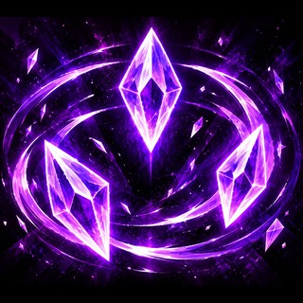  violeta | Arcane Weaving I  Efeito canónico Especialização Weave: mantém Arcane Shards, aumenta o máximo e passa a gerar mais shards por evento elegível.  Contexto e barra PALETA: WEAVE-only. Paleta de Weave/Arcane Shards.  BAR: PASSIVO/SPECIALIZATION: não é botão ativo; ícone de árvore/sistema.  Descrição visual O ícone define o motivo principal e a cor; no mundo, a skill não mantém uma aura ativa. Feedback só no ganho de shards; sem aura permanente pesada. O feedback aparece apenas no evento de recurso ou proc descrito: um pulso curto junto ao ator/alvo válido, com a silhueta a desaparecer logo após a leitura. Se for uma profundidade, manter a animação base e realçar só o payoff acrescentado.  Orientações de produção Paleta e material: violeta; aplicar como acentos limpos e grandes formas facetadas, preservando o motivo do ícone. Limitar detalhe fino, bloom e partículas; calibrar a silhueta para continuar legível em combate. Reutilizar o mesmo motivo e a mesma animação-base do nível anterior; acrescentar apenas o cue novo que esta profundidade introduz. Manter a silhueta da skill fixa entre Manifest e Weave; mostrar Burn/Slow/Sapped apenas na forma que os aplica e trocar esse cue por recurso/memória quando a execução Weave assim o especifica. Tratar como feedback de proc/árvore, sem botão ativo ou VFX contínuo de mundo.  Paleta e implementação Paleta: Violeta. Nos eventos elegíveis, mostrar o ganho de Arcane Shards com pequenos flashes junto às shards; sem aura permanente.

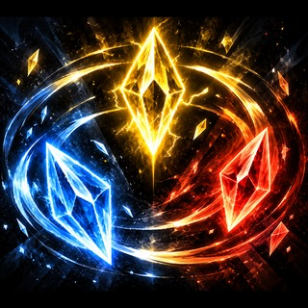  laranja e azul | Elemental Weaver I  Efeito canónico Especialização Weave: substitui Shards por Element Memory e desbloqueia pares puros Fire+Fire, Ice+Ice, Lightning+Lightning.  Contexto e barra PALETA: WEAVE-only. Paleta segue os elementos armazenados.  BAR: PASSIVO/SPECIALIZATION; as Syntheses é que aparecem contextualmente no slot Arcane Burst.  Descrição visual O ícone define o motivo principal e a cor; no mundo, a skill não mantém uma aura ativa. Dois elementos/shapes orbitais mínimos; memória deve ser legível sem simular projéteis reais. O feedback aparece apenas no evento de recurso ou proc descrito: um pulso curto junto ao ator/alvo válido, com a silhueta a desaparecer logo após a leitura. Se for uma profundidade, manter a animação base e realçar só o payoff acrescentado.  Orientações de produção Paleta e material: laranja e azul; aplicar como acentos limpos e grandes formas facetadas, preservando o motivo do ícone. Limitar detalhe fino, bloom e partículas; calibrar a silhueta para continuar legível em combate. Reutilizar o mesmo motivo e a mesma animação-base do nível anterior; acrescentar apenas o cue novo que esta profundidade introduz. Manter a silhueta da skill fixa entre Manifest e Weave; mostrar Burn/Slow/Sapped apenas na forma que os aplica e trocar esse cue por recurso/memória quando a execução Weave assim o especifica. Tratar como feedback de proc/árvore, sem botão ativo ou VFX contínuo de mundo.  Paleta e implementação Paleta: Laranja, azul e acentos do par elemental. Substituir o cue de Shards por Element Memory; mostrar apenas os pares puros Fire+Fire, Ice+Ice ou Lightning+Lightning disponíveis, com a cor de cada elemento.

violeta | Arcane Weaving II  Efeito canónico Upgrade: com Arcane Shards no máximo, um evento Weave elegível reduz o cooldown restante de Arcane Burst.  Contexto e barra PALETA: WEAVE-only.  BAR: PASSIVO/DEPTH: sem botão novo.  Descrição visual O ícone define o motivo principal e a cor; no mundo, a skill não mantém uma aura ativa. Pequeno flash nos shards + pulso de cooldown/slot; sem VFX no mundo além do recurso. O feedback aparece apenas no evento de recurso ou proc descrito: um pulso curto junto ao ator/alvo válido, com a silhueta a desaparecer logo após a leitura. Se for uma profundidade, manter a animação base e realçar só o payoff acrescentado.  Orientações de produção Paleta e material: violeta; aplicar como acentos limpos e grandes formas facetadas, preservando o motivo do ícone. Limitar detalhe fino, bloom e partículas; calibrar a silhueta para continuar legível em combate. Reutilizar o mesmo motivo e a mesma animação-base do nível anterior; acrescentar apenas o cue novo que esta profundidade introduz. Manter a silhueta da skill fixa entre Manifest e Weave; mostrar Burn/Slow/Sapped apenas na forma que os aplica e trocar esse cue por recurso/memória quando a execução Weave assim o especifica. Tratar como feedback de proc/árvore, sem botão ativo ou VFX contínuo de mundo.  Paleta e implementação Paleta: Violeta. Quando Arcane Shards estão no máximo e ocorre um evento Weave elegível, dar um pulso curto nas shards e no feedback de cooldown de Arcane Burst; sem VFX de mundo persistente.

laranja e azul | Elemental Weaver II  Efeito canónico Upgrade: acrescenta pares mistos Fire+Ice, Fire+Lightning e Ice+Lightning, mantendo os pares puros.  Contexto e barra PALETA: WEAVE-only; paleta dual nos pares mistos.  BAR: PASSIVO/DEPTH: sem botão novo; unlock de Syntheses.  Descrição visual O ícone define o motivo principal e a cor; no mundo, a skill não mantém uma aura ativa. Sem VFX próprio permanente; apenas feedback da memória e das Syntheses. O feedback aparece apenas no evento de recurso ou proc descrito: um pulso curto junto ao ator/alvo válido, com a silhueta a desaparecer logo após a leitura. Se for uma profundidade, manter a animação base e realçar só o payoff acrescentado.  Orientações de produção Paleta e material: laranja e azul; aplicar como acentos limpos e grandes formas facetadas, preservando o motivo do ícone. Limitar detalhe fino, bloom e partículas; calibrar a silhueta para continuar legível em combate. Reutilizar o mesmo motivo e a mesma animação-base do nível anterior; acrescentar apenas o cue novo que esta profundidade introduz. Manter a silhueta da skill fixa entre Manifest e Weave; mostrar Burn/Slow/Sapped apenas na forma que os aplica e trocar esse cue por recurso/memória quando a execução Weave assim o especifica. Tratar como feedback de proc/árvore, sem botão ativo ou VFX contínuo de mundo.  Paleta e implementação Paleta: Laranja, azul e acentos do par elemental. Manter os pares puros e acrescentar Fire+Ice, Fire+Lightning e Ice+Lightning; usar duas cores apenas nos pares mistos.

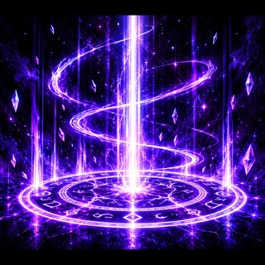  violeta e azul | Mana Storm  Efeito canónico Área circular estacionária: self/Party recebem Clarity; Skills iniciadas dentro têm +damage e +MP cost; Basic Attacks não são afetados.  Contexto e barra PALETA: Neutra arcana; não depende de Manifest/Weave.  BAR: Skill ativa.  Descrição visual A área é ancorada ao chão e tem um perímetro fácil de reconhecer. Ground circle persistente com volume vertical muito subtil; pulse só no admission de Skill/Clarity, não em loop intenso. Desenhar uma borda baixa com 3 a 5 motivos largos no interior; manter o centro visível e a animação lenta. Mostrar impacto ou estado apenas no momento e nos alvos autorizados pela regra, sem pulsar como dano contínuo quando a mecânica não o faz.  Orientações de produção Paleta e material: violeta e azul; aplicar como acentos limpos e grandes formas facetadas, preservando o motivo do ícone. Limitar detalhe fino, bloom e partículas; calibrar a silhueta para continuar legível em combate. Manter a silhueta da skill fixa entre Manifest e Weave; mostrar Burn/Slow/Sapped apenas na forma que os aplica e trocar esse cue por recurso/memória quando a execução Weave assim o especifica. Distribuir pulsos apenas aos aliados elegíveis em alcance; usar poucos marcadores e não desenhar uma aura global fora do grupo afetado.  Paleta e implementação Paleta: Violeta e azul. Instalação no chão de um círculo estático persistente, dotado de um volume vertical quase impercetível. A área emite um pulso de leitura rápida única e exclusivamente quando uma Skill elegível é ativada no seu interior.

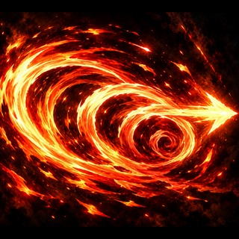  laranja e dourado | Vortex - Fire + Fire  Efeito canónico Synthesis: grande projétil linear; dano + Burn + Forced Displacement lateral.  Contexto e barra PALETA: ELEMENTAL WEAVER / WEAVE. Paleta Fire pura, mais intensa; não usar accent de outro elemento.  BAR: FORMA CONTEXTUAL do slot Arcane Burst; cooldown próprio de Synthesis.  Descrição visual Um motivo sólido inspirado no ícone viaja numa trajetória direta e resolve no alvo/área indicada. Vórtice/projétil único e largo; rotação é apresentação. No hit, empurrão lateral deve ser claro. Preservar a forma do ícone e a paleta (laranja e dourado); limitar o rasto a uma faixa curta e poucas faces angulares. O cue de estado, recurso, cura ou dano surge só depois do impacto e apenas quando a variante canónica o aplica.  Orientações de produção Paleta e material: laranja e dourado; aplicar como acentos limpos e grandes formas facetadas, preservando o motivo do ícone. Limitar detalhe fino, bloom e partículas; calibrar a silhueta para continuar legível em combate. Manter a silhueta da skill fixa entre Manifest e Weave; mostrar Burn/Slow/Sapped apenas na forma que os aplica e trocar esse cue por recurso/memória quando a execução Weave assim o especifica.  Paleta e implementação Paleta: Laranja e vermelho. Projétil espiral largo e maciço, cuja rotação é visível. Ao colidir, gera um empurrão lateral limpo no alvo acompanhado de uma marca de queimadura.

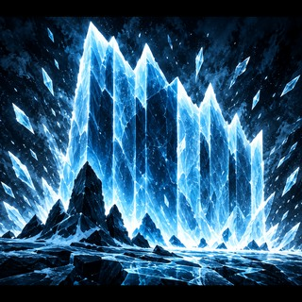  azul e ciano | Iceberg - Ice + Ice  Efeito canónico Synthesis: cria terreno temporário destrutível que bloqueia movimento e geometria aplicável de LOS/projectiles, com AoE Slow.  Contexto e barra PALETA: ELEMENTAL WEAVER / WEAVE. Paleta Ice pura.  BAR: FORMA CONTEXTUAL do slot Arcane Burst.  Descrição visual Um motivo sólido inspirado no ícone viaja numa trajetória direta e resolve no alvo/área indicada. Formação rápida de uma parede/bloco de gelo sólido, não explosão de shards; boundary/colisão legível. Preservar a forma do ícone e a paleta (azul e ciano); limitar o rasto a uma faixa curta e poucas faces angulares. O cue de estado, recurso, cura ou dano surge só depois do impacto e apenas quando a variante canónica o aplica.  Orientações de produção Paleta e material: azul e ciano; aplicar como acentos limpos e grandes formas facetadas, preservando o motivo do ícone. Limitar detalhe fino, bloom e partículas; calibrar a silhueta para continuar legível em combate. Manter a silhueta da skill fixa entre Manifest e Weave; mostrar Burn/Slow/Sapped apenas na forma que os aplica e trocar esse cue por recurso/memória quando a execução Weave assim o especifica.  Paleta e implementação Paleta: Azul e ciano. Formação veloz de um muro/bloco geométrico em Opaque shader. Criação de terreno bloqueante com leitura de colisão perfeitamente delineada, sem recurso a explosões de fragmentos.

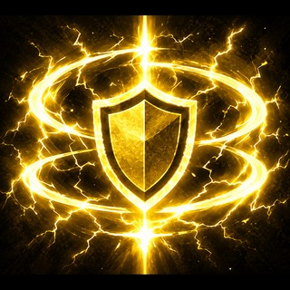  laranja e dourado | Coil - Lightning + Lightning  Efeito canónico Synthesis: dá Shield ao Mage e causa AoE Lightning; alvos pre-Sapped podem ser Rooted antes da nova aplicação de Sapped.  Contexto e barra PALETA: ELEMENTAL WEAVER / WEAVE. Paleta Lightning pura.  BAR: FORMA CONTEXTUAL do slot Arcane Burst.  Descrição visual A forma abre a partir do centro de execução e assenta numa marca circular no chão ou à volta do ator, conforme descrito. Anel/coils elétricos em torno do Mage + casca Shield; Root cue curto em pre-Sapped. Separar telegraph, resolução e eventual persistência com mudanças simples de escala e opacidade. O limite da área deve ficar mais claro que os ornamentos; resolver num único pulso quando a skill tem uma só aplicação.  Orientações de produção Paleta e material: laranja e dourado; aplicar como acentos limpos e grandes formas facetadas, preservando o motivo do ícone. Limitar detalhe fino, bloom e partículas; calibrar a silhueta para continuar legível em combate. O cue condicional só aparece quando a condição indicada no efeito canónico é verdadeira; não o mostrar no telegraph base. Manter a silhueta da skill fixa entre Manifest e Weave; mostrar Burn/Slow/Sapped apenas na forma que os aplica e trocar esse cue por recurso/memória quando a execução Weave assim o especifica.  Paleta e implementação Paleta: Laranja e dourado. Forma correntes anelares elétricas à volta do Mago e resolve a AoE. Apenas alvos atingidos que já tinham Sapped recebem primeiro o cue de Root, antes da nova aplicação de Sapped.

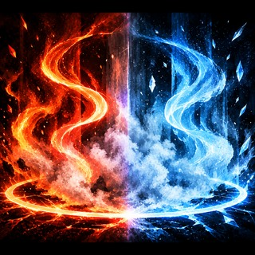  azul e laranja | Mist - Fire + Ice  Efeito canónico Synthesis: área estacionária de concealment/target denial; não causa dano.  Contexto e barra PALETA: ELEMENTAL WEAVER / WEAVE. Paleta dual Fire+Ice, equilibrada.  BAR: FORMA CONTEXTUAL do slot Arcane Burst.  Descrição visual A área é ancorada ao chão e tem um perímetro fácil de reconhecer. Volume baixo, opaco o suficiente para ler boundary; sem flames/ice particles agressivas que sugiram dano. Desenhar uma borda baixa com 3 a 5 motivos largos no interior; manter o centro visível e a animação lenta. Mostrar impacto ou estado apenas no momento e nos alvos autorizados pela regra, sem pulsar como dano contínuo quando a mecânica não o faz.  Orientações de produção Paleta e material: azul e laranja; aplicar como acentos limpos e grandes formas facetadas, preservando o motivo do ícone. Limitar detalhe fino, bloom e partículas; calibrar a silhueta para continuar legível em combate. Manter a silhueta da skill fixa entre Manifest e Weave; mostrar Burn/Slow/Sapped apenas na forma que os aplica e trocar esse cue por recurso/memória quando a execução Weave assim o especifica.  Paleta e implementação Paleta: Fire laranja e Ice azul-ciano. A zona de ocultação surge como uma forma baixa e estacionária com Alpha Erosion constante e contida, desenhada de forma a apresentar os limites sem oscilações agressivas ou flames.

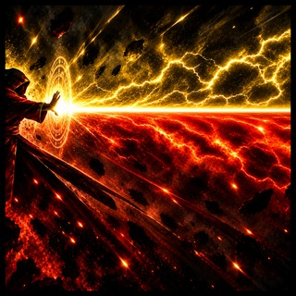  laranja e dourado | Laser - Fire + Lightning  Efeito canónico Synthesis: beam direcional steerable com dano em ticks autoritativos discretos.  Contexto e barra PALETA: ELEMENTAL WEAVER / WEAVE. Paleta dual Fire+Lightning.  BAR: FORMA CONTEXTUAL do slot Arcane Burst.  Descrição visual A direção e a secção do feixe são a silhueta dominante. Beam contínuo visualmente, mas impacto/pulse nos ticks; linhas muito limpas e direção inequívoca. Construir um feixe limpo, de largura estável e com extremidade de impacto clara; quando houver ticks, sincronizar apenas pequenos pulsos de impacto com eles. Manter os acentos elementais do ícone e não converter o feixe num projétil ou explosão.  Orientações de produção Paleta e material: laranja e dourado; aplicar como acentos limpos e grandes formas facetadas, preservando o motivo do ícone. Limitar detalhe fino, bloom e partículas; calibrar a silhueta para continuar legível em combate. Manter a silhueta da skill fixa entre Manifest e Weave; mostrar Burn/Slow/Sapped apenas na forma que os aplica e trocar esse cue por recurso/memória quando a execução Weave assim o especifica.  Paleta e implementação Paleta: Fire laranja-vermelho e Lightning dourado. Feixe direcional, maciço e não particulado, emitido pelo Mago e orientado pela mira; manter a geometria contínua e steerable, sem a prender visualmente a um alvo. Cada tick de dano pulsa brevemente a emissividade (Additive) e altera ligeiramente o perfil da geometria, mantendo o feixe contínuo e steerable.

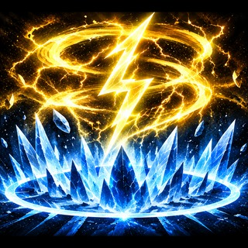  azul e laranja | Tempest - Ice + Lightning  Efeito canónico Synthesis: grande área persistente com impactos Ice/Lightning telegrafados; Ice usa Slow/Stun e Lightning Sapped/burst condicional.  Contexto e barra PALETA: ELEMENTAL WEAVER / WEAVE. Paleta dual Ice+Lightning.  BAR: FORMA CONTEXTUAL do slot Arcane Burst.  Descrição visual A área é ancorada ao chão e tem um perímetro fácil de reconhecer. Círculo de storm persistente + sub-telegraphs separados para impactos Ice e Lightning; poucos elementos por impacto. Desenhar uma borda baixa com 3 a 5 motivos largos no interior; manter o centro visível e a animação lenta. Mostrar impacto ou estado apenas no momento e nos alvos autorizados pela regra, sem pulsar como dano contínuo quando a mecânica não o faz.  Orientações de produção Paleta e material: azul e laranja; aplicar como acentos limpos e grandes formas facetadas, preservando o motivo do ícone. Limitar detalhe fino, bloom e partículas; calibrar a silhueta para continuar legível em combate. Manter a silhueta da skill fixa entre Manifest e Weave; mostrar Burn/Slow/Sapped apenas na forma que os aplica e trocar esse cue por recurso/memória quando a execução Weave assim o especifica.  Paleta e implementação Paleta: Ice azul-ciano e Lightning dourado. Círculo de tempestade no chão com divisões geométricas claras. Telegraphs separados e concisos para impactos Ice e Lightning; o cue Ice comunica Slow/Stun e o cue Lightning comunica Sapped e o burst condicional.

Mystic
Sun e Moon diferenciam apenas variantes que dependem mecanicamente delas. Spirits mantêm a variante escolhida no placement; Astral Aura segue o modo selecionado.
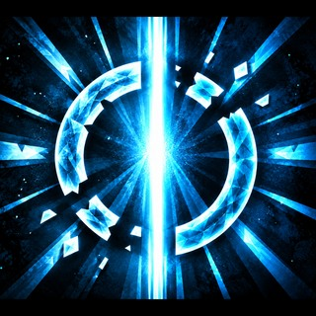  azul e ciano | Cleanse  Efeito canónico Remove Debuffs e CC persistente do próprio Mystic ou aliado elegível e cancela Forced Displacement.  Contexto e barra PALETA: Neutra; efeito não muda com Sun/Moon.  BAR: Skill ativa concedida.  Descrição visual A área é ancorada ao chão e tem um perímetro fácil de reconhecer. Pulso centrado no receptor, não necessariamente no caster; leitura de purificação curta. Desenhar uma borda baixa com 3 a 5 motivos largos no interior; manter o centro visível e a animação lenta. Mostrar impacto ou estado apenas no momento e nos alvos autorizados pela regra, sem pulsar como dano contínuo quando a mecânica não o faz.  Orientações de produção Paleta e material: azul e ciano; aplicar como acentos limpos e grandes formas facetadas, preservando o motivo do ícone. Limitar detalhe fino, bloom e partículas; calibrar a silhueta para continuar legível em combate. O cue condicional só aparece quando a condição indicada no efeito canónico é verdadeira; não o mostrar no telegraph base. Aplicar as variantes Sun/Moon descritas sem as deixar seguir automaticamente a stance quando a própria skill fixa outro modo/variante.  Paleta e implementação Paleta: Azul e ciano. O pulso de libertação de debuffs é instanciado em modo Ease-out e centrado estritamente sobre a malha do recetor do feitiço, acompanhado por três ou quatro grandes formas interiores de limpeza.

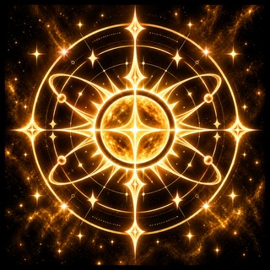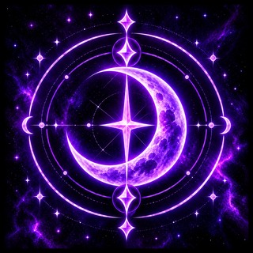  laranja e violeta | Sun / Moon Stance  Efeito canónico Seleciona a stance para ChargeGrantEvents: resultados benéficos podem gerar Sun Charges; resultados hostis podem gerar Moon Charges.  Contexto e barra PALETA: DINÂMICA: paleta Sun ou Moon. A stance atual é lida no evento de charge.  BAR: Mesmo slot/toggle.  Descrição visual Usar a mesma silhueta central nas variantes. Mesmo marcador celeste persistente; Sun/Moon por paleta e geometria mínima (disco/crescente). A cor dominante segue o ícone/estado selecionado (laranja e violeta); a segunda forma troca apenas o detalhe de identidade visível no próprio ícone. A troca de estado deve resolver num pulso curto, sem duplicar a geometria nem sugerir efeitos fora da mecânica descrita.  Orientações de produção Paleta e material: laranja e violeta; aplicar como acentos limpos e grandes formas facetadas, preservando o motivo do ícone. Limitar detalhe fino, bloom e partículas; calibrar a silhueta para continuar legível em combate. Aplicar as variantes Sun/Moon descritas sem as deixar seguir automaticamente a stance quando a própria skill fixa outro modo/variante.  Paleta e implementação Paleta: Sun dourado; Moon violeta. Sun Stance — Altera a malha orbital do marcador da personagem para um disco geométrico estável que não requer partículas espalhadas pelo vento.  Moon Stance — Altera a malha orbital do marcador da personagem para um formato crescente conciso. A transição não duplica a posição da órbita.

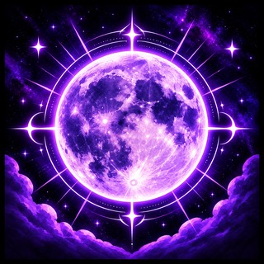  violeta e laranja | Bright Star / Full Moon  Efeito canónico Payoff contextual. Bright Star consome Sun máximo e dá Shield em AoE a aliados. Full Moon consome Moon máximo e lança AoE ground com dano mágico + Silence.  Contexto e barra PALETA: CONTEXTUAL: Sun -> Bright Star; Moon -> Full Moon. Paleta da forma.  BAR: Mesmo slot/cooldown contextual.  Descrição visual Um motivo sólido inspirado no ícone viaja numa trajetória direta e resolve no alvo/área indicada. Mesmo grammar de “celestial payoff”: Bright Star fecha Shield a partir do caster; Full Moon projeta/resolve círculo no ground point. Preservar a forma do ícone e a paleta (violeta e laranja); limitar o rasto a uma faixa curta e poucas faces angulares. O cue de estado, recurso, cura ou dano surge só depois do impacto e apenas quando a variante canónica o aplica.  Orientações de produção Paleta e material: violeta e laranja; aplicar como acentos limpos e grandes formas facetadas, preservando o motivo do ícone. Limitar detalhe fino, bloom e partículas; calibrar a silhueta para continuar legível em combate. Aplicar as variantes Sun/Moon descritas sem as deixar seguir automaticamente a stance quando a própria skill fixa outro modo/variante. Distribuir pulsos apenas aos aliados elegíveis em alcance; usar poucos marcadores e não desenhar uma aura global fora do grupo afetado.  Paleta e implementação Paleta: Bright Star dourado; Full Moon violeta. Bright Star — O feitiço emite um pulso hemisférico facetado e translúcido (Ease-out) a partir do caster; em seguida, mostra cues pequenos de Shield apenas nos aliados válidos, sem ocultar o terreno.  Full Moon — Marca o chão através de um decalque circular estrito (Decal). Projeta e resolve a explosão mágica num volume 3D encerrado perfeitamente nas linhas desse mesmo perímetro, sem escape visual de projéteis em flecha.

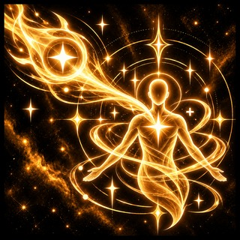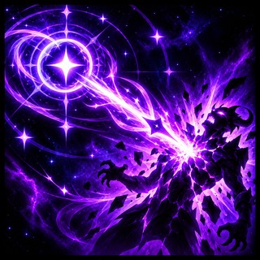  violeta e laranja | Ether I  Efeito canónico Projétil ST dual: aliado -> Heal; inimigo -> dano mágico.  Contexto e barra PALETA: Efeito base não é stance-locked. Apenas o feedback de charge usa a paleta Sun/Moon quando o resultado é compatível com a stance.  BAR: Skill ativa.  Descrição visual Usar a mesma silhueta central nas variantes. Projétil neutro Mystic; no resolve, Heal sobe/abre e Damage fecha/impacta. Charge proc, se existir, é um cue secundário da stance. A cor dominante segue o ícone/estado selecionado (violeta e laranja); a segunda forma troca apenas o detalhe de identidade visível no próprio ícone. A troca de estado deve resolver num pulso curto, sem duplicar a geometria nem sugerir efeitos fora da mecânica descrita.  Orientações de produção Paleta e material: violeta e laranja; aplicar como acentos limpos e grandes formas facetadas, preservando o motivo do ícone. Limitar detalhe fino, bloom e partículas; calibrar a silhueta para continuar legível em combate. O cue condicional só aparece quando a condição indicada no efeito canónico é verdadeira; não o mostrar no telegraph base. Aplicar as variantes Sun/Moon descritas sem as deixar seguir automaticamente a stance quando a própria skill fixa outro modo/variante.  Paleta e implementação Paleta: Ally dourado; enemy violeta. I: Projétil astral de comportamento duplo. Ao chocar num inimigo, colapsa-se sobre si mesmo (Dano). Ao colidir num aliado, executa uma ascensão suave no eixo vertical em Ease-out (Heal).

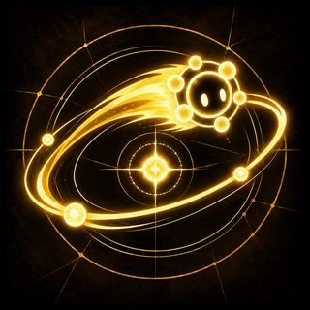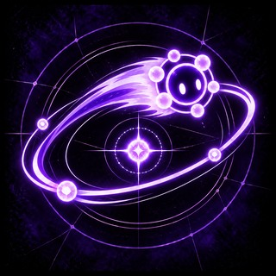  violeta e laranja | Spirit of the Orbit  Efeito canónico Coloca Spirit num host da Player Group. Variante fica FIXA no cast: Sun -> Shield periódico condicional; Moon -> AoE Slow periódico.  Contexto e barra PALETA: FIXED AT PLACEMENT: paleta Sun/Moon fica presa ao Spirit e não muda com stance posterior.  BAR: Skill ativa; a mesma skill gera variante contextual.  Descrição visual Usar a mesma silhueta central nas variantes. Pequeno objeto orbital persistente; Sun e Moon usam o mesmo modelo-base, paleta/secondary shape diferentes. Pulso só no proc. A cor dominante segue o ícone/estado selecionado (violeta e laranja); a segunda forma troca apenas o detalhe de identidade visível no próprio ícone. A troca de estado deve resolver num pulso curto, sem duplicar a geometria nem sugerir efeitos fora da mecânica descrita.  Orientações de produção Paleta e material: violeta e laranja; aplicar como acentos limpos e grandes formas facetadas, preservando o motivo do ícone. Limitar detalhe fino, bloom e partículas; calibrar a silhueta para continuar legível em combate. Aplicar as variantes Sun/Moon descritas sem as deixar seguir automaticamente a stance quando a própria skill fixa outro modo/variante.  Paleta e implementação Paleta: Sun dourado; Moon violeta. A variante fica fixa no placement. O espírito manifestado ancora-se (Local Space) no membro válido do Player Group escolhido e mantém fixa a variante definida no cast, sem mudar após futuras alterações de stance. Usa base semelhante entre si e difere apenas nas formas e nas cores estáticas iniciais (Sun=Shield; Moon=AoE Slow).

  laranja e dourado | Cosmic Ray I  Efeito canónico Manifestação/projétil astral para aliado; após delay fixo resolve Heal se a vida/encarnação original ainda for válida.  Contexto e barra PALETA: Efeito não muda com stance; eventual charge segue a gramática Sun no evento elegível.  BAR: Skill ativa; II altera charges, não o visual base.  Descrição visual Usar a mesma silhueta central nas variantes. Orbe/manifestação acompanha visualmente o aliado e resolve num pulso de Heal no tempo fixo; sem pathfinding visual complexo. A cor dominante segue o ícone/estado selecionado (laranja e dourado); a segunda forma troca apenas o detalhe de identidade visível no próprio ícone. A troca de estado deve resolver num pulso curto, sem duplicar a geometria nem sugerir efeitos fora da mecânica descrita.  Orientações de produção Paleta e material: laranja e dourado; aplicar como acentos limpos e grandes formas facetadas, preservando o motivo do ícone. Limitar detalhe fino, bloom e partículas; calibrar a silhueta para continuar legível em combate. Reutilizar o mesmo motivo e a mesma animação-base do nível anterior; acrescentar apenas o cue novo que esta profundidade introduz. O cue condicional só aparece quando a condição indicada no efeito canónico é verdadeira; não o mostrar no telegraph base. Manter a silhueta da skill fixa entre Manifest e Weave; mostrar Burn/Slow/Sapped apenas na forma que os aplica e trocar esse cue por recurso/memória quando a execução Weave assim o especifica.  Paleta e implementação Paleta: Laranja e dourado. I: Manifestação curativa esférica que segue o aliado sem animação agressiva de pathfinding. Desencadeia o impacto num tempo delay fixo.

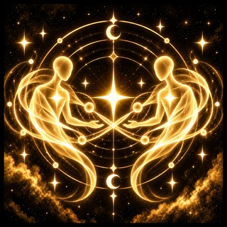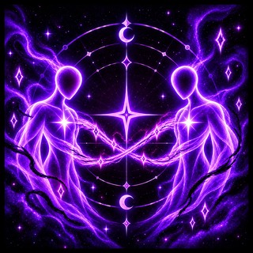  violeta e laranja | Connection I  Efeito canónico Tether dual. Ally: Bliss + Heal periódico. Enemy: Curse + dano mágico periódico. Termina se ultrapassar range máximo.  Contexto e barra PALETA: Não stance-locked. Manter core Mystic neutro; diferenciar ramo ally/enemy sem fingir mudança de stance.  BAR: Skill ativa; II melhora o mesmo slot.  Descrição visual A composição parte dos dois extremos e usa um único fio contínuo para tornar o vínculo legível. Tether contínuo, fino e muito legível. Ally e enemy diferem por movimento/pulso secundário, não por espessura excessiva. Manter o tether fino, de alto contraste e com curva mínima; os pulsos percorrem a ligação apenas nos momentos de resolução. Nos ramos aliado/inimigo, conservar percurso e espessura e mudar só o acento e o pulso correspondente ao resultado canónico.  Orientações de produção Paleta e material: violeta e laranja; aplicar como acentos limpos e grandes formas facetadas, preservando o motivo do ícone. Limitar detalhe fino, bloom e partículas; calibrar a silhueta para continuar legível em combate. Reutilizar o mesmo motivo e a mesma animação-base do nível anterior; acrescentar apenas o cue novo que esta profundidade introduz. O cue condicional só aparece quando a condição indicada no efeito canónico é verdadeira; não o mostrar no telegraph base.  Paleta e implementação Paleta: Ally dourado; enemy violeta. Um tether contínuo ininterrupto (Ribbon/Spline) unindo o Mystic à malha alvo. Utiliza UV Panning para rolar graficamente textura na corrente num loop limpo e ritmado ao tick (Heal ou Dano).

  azul e ciano | Lullaby I  Efeito canónico Projétil hostil; após delay aplica Sleep.  Contexto e barra PALETA: Não stance-locked; não recolorir automaticamente com Moon.  BAR: Skill ativa; II cria follow-up contextual.  Descrição visual A execução tem um único foco visual e uma resolução curta no alvo ou no espaço descrito. Projétil suave e lento visualmente + ring que fecha no alvo no momento de Sleep. A silhueta principal mantém-se limpa durante o hit; estados e procs aparecem como marcas secundárias breves. Evitar uma explosão genérica: o perfil e a direção devem continuar a corresponder ao motivo do ícone e à mecânica desta skill.  Orientações de produção Paleta e material: azul e ciano; aplicar como acentos limpos e grandes formas facetadas, preservando o motivo do ícone. Limitar detalhe fino, bloom e partículas; calibrar a silhueta para continuar legível em combate. Reutilizar o mesmo motivo e a mesma animação-base do nível anterior; acrescentar apenas o cue novo que esta profundidade introduz.  Paleta e implementação Paleta: Azul e ciano. Projétil deslocando-se com lentidão extrema e silhueta arredondada até ao embate. No momento em que Sleep se aplica após o delay canónico, fecha um anel curto no alvo; não aplica Hit Stop no impacto do projétil.

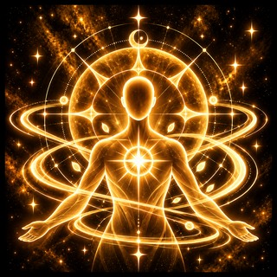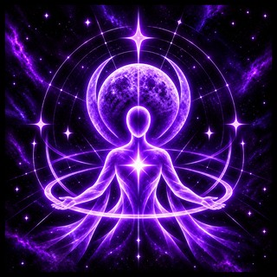  laranja e violeta | Astral Aura - Sun / Moon Aura  Efeito canónico Toggle de aura independente da stance. Sun Aura: Regeneration + Swiftness. Moon Aura: Clarity + Might + Empower. Match de aura+stance elimina upkeep; mismatch custa MP.  Contexto e barra PALETA: CRÍTICO: paleta segue AURA SELECIONADA, não a stance atual. Stance só altera upkeep.  BAR: Mesmo toggle; modo Aura pode alternar Sun/Moon e OFF.  Descrição visual Usar a mesma silhueta central nas variantes. Ring persistente discreto. Sun/Moon usam a mesma geometria-base com paleta/secondary rune diferente. A cor dominante segue o ícone/estado selecionado (laranja e violeta); a segunda forma troca apenas o detalhe de identidade visível no próprio ícone. A troca de estado deve resolver num pulso curto, sem duplicar a geometria nem sugerir efeitos fora da mecânica descrita.  Orientações de produção Paleta e material: laranja e violeta; aplicar como acentos limpos e grandes formas facetadas, preservando o motivo do ícone. Limitar detalhe fino, bloom e partículas; calibrar a silhueta para continuar legível em combate. Aplicar as variantes Sun/Moon descritas sem as deixar seguir automaticamente a stance quando a própria skill fixa outro modo/variante.  Paleta e implementação Paleta: Sun dourado; Moon violeta. A cor segue o modo Aura selecionado. Sun Aura — Anel geométrico persistente e simples no plano horizontal sob o Mystic, na cor dourada do modo Sun.  Moon Aura — A mesma base de anel geométrico, mas com runas secundárias emitidas apenas com as tonalidades da paleta de lua, com a cor e as runas do modo Aura selecionado, independentemente da stance atual.

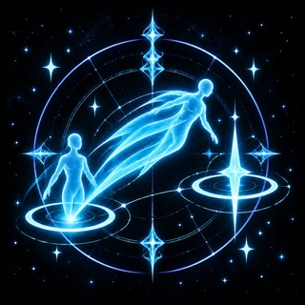  azul e ciano | Astral Step  Efeito canónico Teleport do Mystic para junto de um ally/enemy usado apenas como anchor; só o Mystic move.  Contexto e barra PALETA: Neutra astral; não depende de Sun/Moon.  BAR: Skill ativa.  Descrição visual A leitura é de duas posições: origem e destino, com um marcador breve em cada ponto. Ring/flash na origem e destino junto ao anchor; nenhuma linha que sugira puxar o alvo. Fechar a silhueta na origem antes de a abrir no destino; o rasto entre ambos deve ser curto e não parecer dash ou puxão. Se outra personagem for apenas âncora, mantê-la parada e deslocar visualmente só o caster/alvo que a mecânica move.  Orientações de produção Paleta e material: azul e ciano; aplicar como acentos limpos e grandes formas facetadas, preservando o motivo do ícone. Limitar detalhe fino, bloom e partículas; calibrar a silhueta para continuar legível em combate. Aplicar as variantes Sun/Moon descritas sem as deixar seguir automaticamente a stance quando a própria skill fixa outro modo/variante.  Paleta e implementação Paleta: Azul e ciano. Ativa um mecanismo instantâneo que executa os passos invertidos de materialização. Utiliza unicamente Clip Planes nas malhas, sem exibir trails ou vetores em World Space a apontar para o sítio do teleporte. Se o ponto for estático, nenhum impacto é projetado de forma visível sobre os aliados que serviram de âncora.

violeta e laranja | Ether II  Efeito canónico Upgrade: ally com Buff recebe Haste + Acumen; enemy com Debuff recebe Hindered + Dazed.  Contexto e barra PALETA: Não stance-locked; charge cue continua separado.  BAR: DEPTH: mesmo slot/ícone de Ether I.  Descrição visual Usar a mesma silhueta central nas variantes. Mesmo Ether; apenas segundo pulso/mark no target quando condição é cumprida. A cor dominante segue o ícone/estado selecionado (violeta e laranja); a segunda forma troca apenas o detalhe de identidade visível no próprio ícone. A troca de estado deve resolver num pulso curto, sem duplicar a geometria nem sugerir efeitos fora da mecânica descrita.  Orientações de produção Paleta e material: violeta e laranja; aplicar como acentos limpos e grandes formas facetadas, preservando o motivo do ícone. Limitar detalhe fino, bloom e partículas; calibrar a silhueta para continuar legível em combate. Reutilizar o mesmo motivo e a mesma animação-base do nível anterior; acrescentar apenas o cue novo que esta profundidade introduz.  Paleta e implementação Paleta: Ally dourado; enemy violeta. II: A trajetória não sofre transformações espaciais adicionais, emitindo meramente um micro-pulso poligonal complementar aquando do contacto para sinalizar e comunicar buff ou debuff secundário.

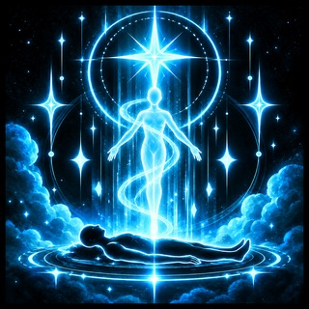  azul e ciano | Resurrect  Efeito canónico Resurrection de alto commitment e curto alcance; cast longo, sem invulnerabilidade implícita.  Contexto e barra PALETA: Neutra astral; não depende de Sun/Moon.  BAR: Skill ativa concedida.  Descrição visual A direção e a secção do feixe são a silhueta dominante. Círculo pequeno no cadáver + coluna/feixe estável durante cast; resolução limpa, sem explosão. Construir um feixe limpo, de largura estável e com extremidade de impacto clara; quando houver ticks, sincronizar apenas pequenos pulsos de impacto com eles. Manter os acentos elementais do ícone e não converter o feixe num projétil ou explosão.  Orientações de produção Paleta e material: azul e ciano; aplicar como acentos limpos e grandes formas facetadas, preservando o motivo do ícone. Limitar detalhe fino, bloom e partículas; calibrar a silhueta para continuar legível em combate. Aplicar as variantes Sun/Moon descritas sem as deixar seguir automaticamente a stance quando a própria skill fixa outro modo/variante.  Paleta e implementação Paleta: Azul e ciano. Cria uma linha de energia (feixe contínuo sólido e translúcido) sobre o osso principal do cadáver, totalmente despida de flutuação e oscilação horizontal, comunicando sem explosões o custo letárgico e alto compromisso exigido em combate pela skill.

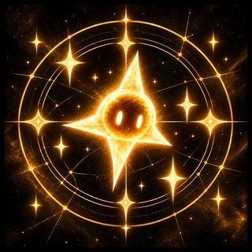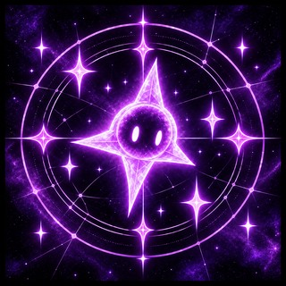  violeta e laranja | Spirit of the Star  Efeito canónico Spirit fixo. Sun: cada 3.ª Skill elegível dá MPRegen/Clarity ao host. Moon: cada 3.ª Skill aplica Withering aos hostis atingidos ou arma um Pending para a próxima.  Contexto e barra PALETA: FIXED AT PLACEMENT: paleta Sun/Moon não muda após stance swap.  BAR: Skill ativa; mesma skill, variante contextual.  Descrição visual Usar a mesma silhueta central nas variantes. Objeto em forma de estrela orbitante. Só pulsa no trigger; Moon Pending pode ter glow discreto no Spirit, não no mundo inteiro. A cor dominante segue o ícone/estado selecionado (violeta e laranja); a segunda forma troca apenas o detalhe de identidade visível no próprio ícone. A troca de estado deve resolver num pulso curto, sem duplicar a geometria nem sugerir efeitos fora da mecânica descrita.  Orientações de produção Paleta e material: violeta e laranja; aplicar como acentos limpos e grandes formas facetadas, preservando o motivo do ícone. Limitar detalhe fino, bloom e partículas; calibrar a silhueta para continuar legível em combate. Aplicar as variantes Sun/Moon descritas sem as deixar seguir automaticamente a stance quando a própria skill fixa outro modo/variante.  Paleta e implementação Paleta: Sun dourado; Moon violeta. A variante fica fixa no placement. Um formato em estrela orbita no hospedeiro. Estando inativo a esmagadora maioria do tempo, desponta apenas em hit frames estourados (Additive) circulares quando a terceira skill elegível do host concede MPRegen/Clarity ou aplica Withering aos inimigos atingidos ou arma o Pending para a próxima skill, conforme a execução.

laranja e dourado | Cosmic Ray II  Efeito canónico Upgrade: aumenta Max Charges; cada charge pode manter um delayed heal independente.  Contexto e barra PALETA: Não stance-locked.  BAR: PASSIVO/DEPTH: mesmo slot/ícone de Cosmic Ray I; charges ficam no HUD.  Descrição visual O ícone define o motivo principal e a cor; no mundo, a skill não mantém uma aura ativa. Sem mudança de VFX base; múltiplas manifestações podem coexistir quando charges permitem. O feedback aparece apenas no evento de recurso ou proc descrito: um pulso curto junto ao ator/alvo válido, com a silhueta a desaparecer logo após a leitura. Se for uma profundidade, manter a animação base e realçar só o payoff acrescentado.  Orientações de produção Paleta e material: laranja e dourado; aplicar como acentos limpos e grandes formas facetadas, preservando o motivo do ícone. Limitar detalhe fino, bloom e partículas; calibrar a silhueta para continuar legível em combate. Reutilizar o mesmo motivo e a mesma animação-base do nível anterior; acrescentar apenas o cue novo que esta profundidade introduz. Tratar como feedback de proc/árvore, sem botão ativo ou VFX contínuo de mundo.  Paleta e implementação Paleta: Laranja e dourado. Cada charge mantém uma cura atrasada independente; mostrar as manifestações pendentes separadamente e deixar a contagem de charges no HUD.

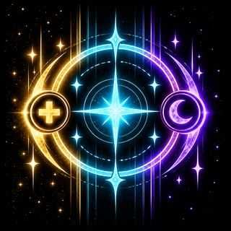  violeta e laranja | Serenity  Efeito canónico Ground point com uma única resolução atrasada: Heal a allies elegíveis e Sleep a enemies. Não é zona persistente.  Contexto e barra PALETA: Efeito misto; não stance-locked. Não usar uma só paleta de stance como se fosse forma contextual.  BAR: Skill ativa.  Descrição visual Usar a mesma silhueta central nas variantes. Telegraph circular durante delay; no resolve, pulso único com dois cues discretos: Heal e Sleep. A cor dominante segue o ícone/estado selecionado (violeta e laranja); a segunda forma troca apenas o detalhe de identidade visível no próprio ícone. A troca de estado deve resolver num pulso curto, sem duplicar a geometria nem sugerir efeitos fora da mecânica descrita.  Orientações de produção Paleta e material: violeta e laranja; aplicar como acentos limpos e grandes formas facetadas, preservando o motivo do ícone. Limitar detalhe fino, bloom e partículas; calibrar a silhueta para continuar legível em combate. O cue condicional só aparece quando a condição indicada no efeito canónico é verdadeira; não o mostrar no telegraph base. Distribuir pulsos apenas aos aliados elegíveis em alcance; usar poucos marcadores e não desenhar uma aura global fora do grupo afetado.  Paleta e implementação Paleta: Violeta, dourado e acento azul do ícone. Assinala o ponto no chão com um telegraph circular plano durante o delay, sem o apresentar como área persistente. A resolução única combina um pulso de Heal nos aliados válidos com um cue distinto de Sleep nos inimigos; não comunica dano nos inimigos nem uma zona persistente.

  azul e ciano | Astral Pull  Efeito canónico Após delay, teleporta um membro atual da Party/Raid para junto do Mystic se checks finais forem válidos.  Contexto e barra PALETA: Neutra astral; não depende de Sun/Moon.  BAR: Skill ativa.  Descrição visual A leitura é de duas posições: origem e destino, com um marcador breve em cada ponto. Linha/feixe fino ally->Mystic durante preparação; dissolve no teleport + ring no destino. Fechar a silhueta na origem antes de a abrir no destino; o rasto entre ambos deve ser curto e não parecer dash ou puxão. Se outra personagem for apenas âncora, mantê-la parada e deslocar visualmente só o caster/alvo que a mecânica move.  Orientações de produção Paleta e material: azul e ciano; aplicar como acentos limpos e grandes formas facetadas, preservando o motivo do ícone. Limitar detalhe fino, bloom e partículas; calibrar a silhueta para continuar legível em combate. O cue condicional só aparece quando a condição indicada no efeito canónico é verdadeira; não o mostrar no telegraph base. Aplicar as variantes Sun/Moon descritas sem as deixar seguir automaticamente a stance quando a própria skill fixa outro modo/variante. Distribuir pulsos apenas aos aliados elegíveis em alcance; usar poucos marcadores e não desenhar uma aura global fora do grupo afetado.  Paleta e implementação Paleta: Azul e ciano. Semelhante ao Step, contudo desenha primeiro um feixe visual estreito (Ally->Mystic) durante o delay de preparação, que logo esmaece no frame do teleporte; apenas o membro atual da Party/Raid se desloca para junto do Mystic.

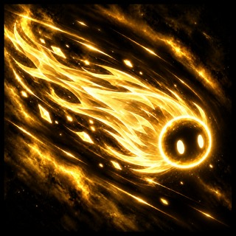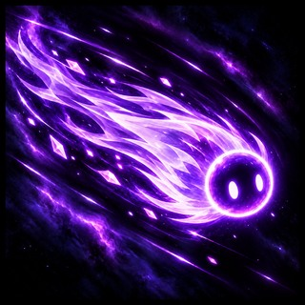  violeta e laranja | Spirit of the Comet  Efeito canónico Spirit fixo. Sun: cada 3.º Basic do host concede Omnivamp. Moon: cada 3.º Basic aplica Wounded a todos os hostis atingidos.  Contexto e barra PALETA: FIXED AT PLACEMENT: paleta Sun/Moon não muda com stance posterior.  BAR: Skill ativa; mesma skill, variante contextual.  Descrição visual Usar a mesma silhueta central nas variantes. Cometa pequeno orbitante com trail curta; pulso apenas no 3.º Basic. A cor dominante segue o ícone/estado selecionado (violeta e laranja); a segunda forma troca apenas o detalhe de identidade visível no próprio ícone. A troca de estado deve resolver num pulso curto, sem duplicar a geometria nem sugerir efeitos fora da mecânica descrita.  Orientações de produção Paleta e material: violeta e laranja; aplicar como acentos limpos e grandes formas facetadas, preservando o motivo do ícone. Limitar detalhe fino, bloom e partículas; calibrar a silhueta para continuar legível em combate. Aplicar as variantes Sun/Moon descritas sem as deixar seguir automaticamente a stance quando a própria skill fixa outro modo/variante.  Paleta e implementação Paleta: Sun dourado; Moon violeta. A variante fica fixa no placement. Cometa com arrastamento conciso atrelado em Local Space ao alvo. Tal como o Spirit of the Star, reage perfeitamente a cada três Basic Attacks efetuados pela personagem para pulsar Omnivamp ou emanar estilhaços de Wounded.

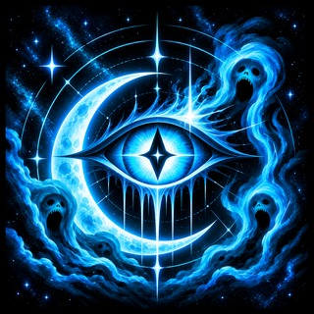  azul e ciano | Lullaby II / Nightmare  Efeito canónico Follow-up temporário após Lullaby: pode atingir qualquer enemy com Sleep, causa dano mágico e aplica Fear.  Contexto e barra PALETA: Não stance-locked.  BAR: RECAST/FOLLOW-UP CONTEXTUAL da família Lullaby; pode mudar temporariamente o ícone.  Descrição visual A execução tem um único foco visual e uma resolução curta no alvo ou no espaço descrito. Projétil da mesma família, mais agudo/agressivo; impacto expande ring de Fear. A silhueta principal mantém-se limpa durante o hit; estados e procs aparecem como marcas secundárias breves. Evitar uma explosão genérica: o perfil e a direção devem continuar a corresponder ao motivo do ícone e à mecânica desta skill.  Orientações de produção Paleta e material: azul e ciano; aplicar como acentos limpos e grandes formas facetadas, preservando o motivo do ícone. Limitar detalhe fino, bloom e partículas; calibrar a silhueta para continuar legível em combate. Reutilizar o mesmo motivo e a mesma animação-base do nível anterior; acrescentar apenas o cue novo que esta profundidade introduz.  Paleta e implementação Paleta: Azul e ciano em ambos; Nightmare usa uma silhueta mais angular. Como seguimento, o mesmo projétil letárgico usa uma forma angular mais firme, avança até a um inimigo que já está com Sleep e resolve dano com um anel curto de Fear.

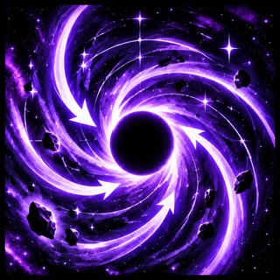  violeta | Black Hole I  Efeito canónico Ground area: no início faz uma única query e tenta um pull lento para o centro; late entrants não são puxados retroativamente.  Contexto e barra PALETA: Neutra astral; não depende de Sun/Moon.  BAR: Skill ativa; II é payoff final do mesmo skill.  Descrição visual A área é ancorada ao chão e tem um perímetro fácil de reconhecer. Disco/anel no chão + linhas a convergir uma única vez no início. Não pulsar pulls repetidos. Desenhar uma borda baixa com 3 a 5 motivos largos no interior; manter o centro visível e a animação lenta. Mostrar impacto ou estado apenas no momento e nos alvos autorizados pela regra, sem pulsar como dano contínuo quando a mecânica não o faz.  Orientações de produção Paleta e material: violeta; aplicar como acentos limpos e grandes formas facetadas, preservando o motivo do ícone. Limitar detalhe fino, bloom e partículas; calibrar a silhueta para continuar legível em combate. Reutilizar o mesmo motivo e a mesma animação-base do nível anterior; acrescentar apenas o cue novo que esta profundidade introduz. Aplicar as variantes Sun/Moon descritas sem as deixar seguir automaticamente a stance quando a própria skill fixa outro modo/variante. Executar a indicação de alvo apenas no momento de query descrito; entradas tardias não recebem uma repetição visual retroativa.  Paleta e implementação Paleta: Violeta. Projeta, sobre um disco de base imóvel ancorado ao chão, os raios/fios virtuais convergentes para o meio num lapso de tempo estrito, ignorando quem entre tardiamente.

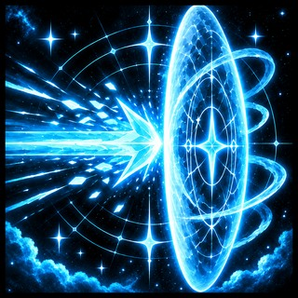  azul e ciano | Astral Veil  Efeito canónico Barreira temporária que intercepta gameplay Projectiles dos dois lados; não bloqueia characters, LOS, beams, cones ou ground AoE; sem HP.  Contexto e barra PALETA: Neutra astral; não depende de Sun/Moon.  BAR: Skill ativa.  Descrição visual A direção e a secção do feixe são a silhueta dominante. Plano/parede translúcida, boundary muito claro; hit de projectile termina em ripple local pequeno. Construir um feixe limpo, de largura estável e com extremidade de impacto clara; quando houver ticks, sincronizar apenas pequenos pulsos de impacto com eles. Manter os acentos elementais do ícone e não converter o feixe num projétil ou explosão.  Orientações de produção Paleta e material: azul e ciano; aplicar como acentos limpos e grandes formas facetadas, preservando o motivo do ícone. Limitar detalhe fino, bloom e partículas; calibrar a silhueta para continuar legível em combate. Aplicar as variantes Sun/Moon descritas sem as deixar seguir automaticamente a stance quando a própria skill fixa outro modo/variante.  Paleta e implementação Paleta: Azul e ciano. Ergue uma parede visual em plano perfeitamente regular (Alpha Blend), suportada num fresnel intenso que corta a opacidade ao meio no interior. Quando um projectile é intercetado, de qualquer lado, propaga em duas dimensões um anel seco de Alpha Erosion originado estritamente nas UV's de toque do plano 3D (Ripple).

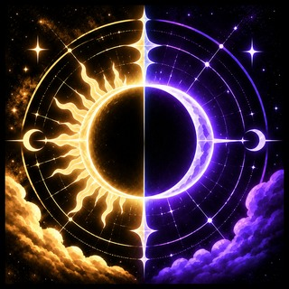  violeta e laranja | Eclipse  Efeito canónico Com ambos os pools Sun+Moon no máximo, consome ambos num payoff ground: Shield allies + dano mágico e Silence enemies.  Contexto e barra PALETA: DUAL: usar simultaneamente as paletas Sun + Moon; nunca apenas a stance atual.  BAR: Payoff clicável separado no estado atual do SkillTree; icon próprio.  Descrição visual Usar a mesma silhueta central nas variantes. Ground circle grande, dois rings/opostos convergem e resolvem num único impacto dual support/offense. A cor dominante segue o ícone/estado selecionado (violeta e laranja); a segunda forma troca apenas o detalhe de identidade visível no próprio ícone. A troca de estado deve resolver num pulso curto, sem duplicar a geometria nem sugerir efeitos fora da mecânica descrita.  Orientações de produção Paleta e material: violeta e laranja; aplicar como acentos limpos e grandes formas facetadas, preservando o motivo do ícone. Limitar detalhe fino, bloom e partículas; calibrar a silhueta para continuar legível em combate. O cue condicional só aparece quando a condição indicada no efeito canónico é verdadeira; não o mostrar no telegraph base. Aplicar as variantes Sun/Moon descritas sem as deixar seguir automaticamente a stance quando a própria skill fixa outro modo/variante. Distribuir pulsos apenas aos aliados elegíveis em alcance; usar poucos marcadores e não desenhar uma aura global fora do grupo afetado.  Paleta e implementação Paleta: Violeta e dourado. O Mystic colapsa dois anéis de acentos opostos num círculo de ground AoE claramente delimitado. Hit Frame central rápido combina os dois acentos num flash claro e dissolve o VFX com Alpha Erosion; o terreno permanece visível e inalterado.

violeta e laranja | Connection II / Ritual  Efeito canónico Upgrade. Ally: +Swiftness e, em expiry natural, Heal principal + spread Bliss/Swiftness. Enemy: +Slow e, em expiry natural, Root principal + spread Curse/Slow.  Contexto e barra PALETA: Não stance-locked; manter branch ally/enemy consistente com Connection I.  BAR: DEPTH: mesmo slot/ícone de Connection I.  Descrição visual A composição parte dos dois extremos e usa um único fio contínuo para tornar o vínculo legível. Mesmo tether. No expiry natural, pulso percorre a linha e depois espalha em ring curto aos alvos válidos. Manter o tether fino, de alto contraste e com curva mínima; os pulsos percorrem a ligação apenas nos momentos de resolução. Nos ramos aliado/inimigo, conservar percurso e espessura e mudar só o acento e o pulso correspondente ao resultado canónico.  Orientações de produção Paleta e material: violeta e laranja; aplicar como acentos limpos e grandes formas facetadas, preservando o motivo do ícone. Limitar detalhe fino, bloom e partículas; calibrar a silhueta para continuar legível em combate. Reutilizar o mesmo motivo e a mesma animação-base do nível anterior; acrescentar apenas o cue novo que esta profundidade introduz.  Paleta e implementação Paleta: Ally dourado; enemy violeta. Na expiração natural, um pulso compacto percorre o tether e forma um anel curto à volta do recetor, espalhando apenas os efeitos descritos para o ramo aliado ou inimigo.

violeta | Black Hole II  Efeito canónico Upgrade: no expiry faz uma nova query independente e causa dano mágico + Silence aos enemies ainda dentro.  Contexto e barra PALETA: Neutra astral; não depende de Sun/Moon.  BAR: DEPTH: mesmo slot/ícone de Black Hole I.  Descrição visual A emissão abre num leque frontal curto e termina nos alvos válidos. Mesmo Black Hole; no fim, um único pulso circular para dano+Silence. Marcar a borda do cone com 2 a 4 planos largos, deixando o centro aberto para a leitura da direção. Aplicações de DoT ou CC ficam como marcas breves nos alvos que realmente receberam o efeito; evitar trilhas que cruzem todo o cenário.  Orientações de produção Paleta e material: violeta; aplicar como acentos limpos e grandes formas facetadas, preservando o motivo do ícone. Limitar detalhe fino, bloom e partículas; calibrar a silhueta para continuar legível em combate. Reutilizar o mesmo motivo e a mesma animação-base do nível anterior; acrescentar apenas o cue novo que esta profundidade introduz. Aplicar as variantes Sun/Moon descritas sem as deixar seguir automaticamente a stance quando a própria skill fixa outro modo/variante.  Paleta e implementação Paleta: Violeta. No expiry, executa a nova query independente da skill; um pulso circular curto resolve dano e Silence nos inimigos ainda dentro, seguindo-se um dissolve limpo do efeito.

